第15周教学活动安排（中学）

（2020）115

★来教育学院参加活动注意事项：

1.学院车位有限，请参加活动的老师们绿色出行。

2.学院是上海市禁烟单位，来院参加活动的老师们请勿吸烟。

**※各高中：**

2021届区高三英语一模听说模拟考试具体事宜如下：

**一、考试时间安排**

1、考试日期：2020年12月16日（周三下午），下午13：00~16:00。

2、每一场考试所需时间：测试时间20分钟 **+** 学生进出考场时间10分钟 **=** **30分钟**。

**二、考点安排**

现根据各校高三学生数，对各考点作如下安排：

|  |  |  |
| --- | --- | --- |
| **学校（学生数）（2048人）** | **考点** | **时间** |
| **奉贤中学**（493） | 奉贤中学 | 下午13：00~15：00 |
| **曙光中学**（421） | 曙光中学 | 下午13：00~14：30 |
| **致远高中**（406） | 致远高中 | 下午13：00~14：30 |
| **奉城高中**（272） | 曙光中学 | 下午14：30~15：30 |
| **景秀高中**（186） | 致远高中 | 下午14：30~15：30 |
| **四附中**（135） | 四附中 | 下午13：00~14：00 |
| **帕丁顿**（135） | 奉贤中学 | 下午15：00~16：00 |

**※奉贤中学考点第5场考试安排：一个**考场为**奉贤中学**学生**，两个**考场为**帕丁顿学校**学生；

**三、考务安排**

1、考场：各考点每个机房需1位信息教师（考点学校委派）+1位英语教师（各学校委派任课老师）。

2、学生：建议各考点安排**1至2**个候考教室，各校各班班主任协助管理学生考场纪律，根据班级序号，安排学生有序进入考场。考试结束，由班主任带领学生离开考场，避免学生接触未完成考试的学生。考试当天，学生不得随身携带手机。

**四、备注**

1、**听说考试的考号必须与一模考试（笔试）座位号一致**，便于计算总分。因此，请各校于**（周三12月9日）**前编写好每一位学生的**考号**（**填写要求见附表**）并发送至钟爱群老师邮箱（ **Aiunzhong@sohu.com** ）。

2、考试当天上午软件公司安排技术人员，去各考点学校安装系统，请考点学校相关负责老师协助。

奉贤区教育学院教研中心

20201130

**附表：**

|  |  |  |  |  |
| --- | --- | --- | --- | --- |
| **奉贤区2020学年高三英语一模听说测试相关信息** | | | | |
| **考号** | **姓名** | **考点** | **学校** | **班级** |
|  |  |  |  |  |
|  |  |  |  |  |
|  |  |  |  |  |
|  |  |  |  |  |
|  |  |  |  |  |
|  |  |  |  |  |
|  |  |  |  |  |
|  |  |  |  |  |
|  |  |  |  |  |
|  |  |  |  |  |
|  |  |  |  |  |
|  |  |  |  |  |
|  |  |  |  |  |
|  |  |  |  |  |
|  |  |  |  |  |
|  |  |  |  |  |
|  |  |  |  |  |

* **注意：**

**1、区一模英语听说考试的考号必须与笔试考试座位号一致**

**2、钟爱群老师邮箱：**[**Aiunzhong@sohu.com**](mailto:Aiunzhong@sohu.com)

|  |  |
| --- | --- |
| 1.语文 | |
| （1）时间： | 2020年12月9日（星期三） 下午12：50 |
| 内容： | 和润尚美 志趣同行——《动物笑谈》同文异构教学   |  |  | | --- | --- | | 时间 | 内容 | | 13:00—13:40  上课 | 课题： 《动物笑谈》  执教 奉贤区 实验中学卫静仪  班级 奉贤区 尚同中学七（2）班 | | 13:50—14:30  上课 | 课题： 《动物笑谈》  执教 奉贤区 尚同中学顾佳琦  班级 奉贤区 尚同中学七（3）班 | | 14:40—15:20  研讨 | 互动研讨 | | 15:40—16:20 | 专家点评 | |
| 对象： | 庄骏名师工作室学员  曹慧慧（胡桥学校）、王美霞（奉贤中学）、梁裕萍（古华中学）、李清（金水苑中学）、陶梦（育秀实验学校）、李晓静（弘文学校）、丁宁（邬桥学校）、夏天（柘林学校）、顾佳琦（尚同中学）、方静依（汇贤中学）、程银洁（实验中学）、卫静仪（实验中学）邵天阳 （致远高中）、丁烨旻（奉城高中）、沈好好（曙光中学） |
| 地点： | 尚同中学 （庄骏） |
| （2）时间： | 2020年12月10日下午12：50方春艳，韩宝国 |
| 内容： | 六年级课堂教学研讨  下午第一节 古华中学朱思雨 六（8）《月光曲》  下午第二节 古华中学邵玮妮 六（3）《京剧趣谈》 |
| 对象： | 各校六年级语文教师 |
| 地点： | 古华中学（潘禕） |
| （3）时间： | 2020年12月8日（星期二）下午12:40 |
| 内容： | 初中语文合格教研组验收  具体安排：  第5节课：教研组长汇报、查阅资料  第6节课：听随堂课  第7、8节课：验收组打分、反馈 |
| 对象： | 金卫红（华亭）陈红梅（汇贤）岳芙蓉（奉二）沈琳莹（弘文）陶晓丹（实验）孙晓燕（四团）环承娟（庄行）姜黎莲（光明）孙燕娜（柘林）唐凤鸣（西渡） |
| 地点： | 金水苑中学（宋姬 潘禕） |
| （4）时间： | 2020年12月10日（星期四）上午8:00（半天） |
| 内容： | 初中语文见习教师培训活动  活动安排：   1. 课堂教学观摩   执教：青溪中学 杜蓓琪 《月光曲》 六（5）班  青溪中学 奚晓叶 《小站》 六（1）班   1. 青溪中学语文教研组长介绍语文教学常规管理经验 2. 评课及教研员微讲座 |
| 对象： | 初中语文一年期新教师 |
| 地点： | 青溪中学 （宋姬 潘禕） |
| 2.数学 | |
| （1）时间： | 2020年12月8日（星期二）下午13：10周龙平 |
| 内容： | 九年级数学教学交流研讨：   1. 育秀实验学校 沈兰《有关比例线段的证明》； 2. 汇贤中学 董庆春《锐角三角比的求值复习》； 3. 教育学院 庄建红《阶段性专题复习教学探究》. |
| 对象： | 全体九年级数学教师 |
| 地点： | 育秀学校（庄建红） |
| （2）时间： | 2020年12月8日（星期二）上午8：10 |
| 内容： | 活动主题：初中数学新教师教学常规培训  课堂教学 （1）4.3圆的面积（六年级）  ---- 执教：奉贤区青溪中学 王菲老师  （2）11.3旋转对称图形和中心对称图形（七年级）  ---执教：奉贤区青溪中学 陈雨喆 老师 |
| 对象： | 初中数学第一年的新教师 |
| 地点： | 青溪中学 （初中数学组） |
| 备注： | 因为与下午活动有冲突，所以活动放在上午，请大家务必准时！ |
| （3）时间： | 2020年12月8日（星期二）下午13：30余林华 |
| 内容： | 六年级教研活动  （1）第三章《比和比例》教材分析  主讲：奉贤中学附属南桥中学 宋燕珺老师  （2）第四章《圆和扇形》教材分析 主讲：肖塘中学 胡晓燕老师  （3）六年级复习阶段教学建议 |
| 对象： | 六年级全体数学教师 |
| 地点： | 奉贤区教育学院 （钟菊红） |
| （4）时间： | 2020年12月11日（星期五）下午12：50沈士东 |
| 内容： | 金水苑中学数学组验收  验收安排：（1）听组内教师的随堂课（下午第一节）  （2）听教研组长工作汇报（10分钟左右）  （3）查看资料  （4）验收小结 |
| 对象： | 董庆春（汇贤） 钱晓丽（肖塘） 李彩华（古华） 韩瑾（尚同）  张晓婷（庄行） 王晶晶（西渡） 黄萍丽（邬桥） 沈士东（齐贤）  姚兰（泰日） 王晶晶（金汇） |
| 地点： | 金水苑中学（初中数学组） |
| 备注： | 金水苑中学下午第一节13：00开始，请大家务必准时！ |
| 3.英语 | |
| 时间： | 2020年12月9日（周三）上午8:45 （一天） |
| 内容： | 优秀教研组验收（奉城二中） |
| 对象： | 学院：赵萍、丁永花、蒋静；汇贤：沈辉华、育秀：陶忠明、 附中：鲁继红 古华：王欢英、金水苑：张俞 |
| 地点： | 奉城二中 （赵萍） |
| 4.政治 | |
| 时间： | 2020年12月8日-9日（周二、三）上午9:00 |
| 内容： | 高中思想政治学科研修（二） ——统编教材必修2教材专题教学研修 |
| 对象： | 奉贤区思想政治教师代表：奉贤区教育学院张世杨、奉贤中学干柳玥、曙光中学杨鑫慧、致远高中徐小花、奉城高中张洁、景秀高中展姿、上师大四附中赵周平、帕丁顿张静静 |
| 地点： | 黄浦区教育学院(张世杨 ) |
| 5.道德与法治 | |
| 时间： | 2020年12月9日（周三）中午11:30潘秀英 |
| 内容： | 专家讲座：周群《初中道德与法治学科新终结性评价指南》宣讲 |
| 对象： | 1、2019年奉贤区初高中思政学科骨干教师研修班学员（初中学段学员）  2、部分初中道德与法治任课教师 |
| 地点： | 嘉定民办华二初级中学 (胡大维) |
| 备注： | 请大家准时到达教育学院门口，讲座内容涉及中考改革，请各位老师不要请假。  附1：2019年奉贤区初高中思政学科骨干教师研修班学员（初中学段学员）（名单如下）   |  |  |  |  | | --- | --- | --- | --- | | **学校** | **姓名** | **学校** | **姓名** | | 古华中学 | 张瑶 | 崇实中学 | 诸婧祎 | | 光明学校 | 朱婷燕 | 崇实中学 | 施海英 | | 弘文学校 | 王艳 | 四团中学 | 陈雨君 | | 洪庙中学 | 沈艳 | 头桥中学 | 戚建国 | | 胡桥学校 | 邱雪弟 | 头桥中学 | 杨玉梅 | | 华亭学校 | 曹峰 | 待问中学 | 黄芳琴 | | 汇贤中学 | 冯旭芳 | 五四学校 | 薄建美 | | 金水苑中学 | 陶家乐 | 西渡学校 | 常欠欠 | | 教院附中 | 陆天龙 | 肖塘中学 | 郭晶 | | 教院附中 | 曹义民 | 新寺学校 | 马国平 | | 金汇学校 | 田治 | 阳光外国语学校 | 瞿华芳 | | 青溪中学 | 杨卫晨 | 育秀实验学校 | 陈锋 | | 上海帕丁顿双语学校 | 杨琴 | 肇文学校 | 沈淑群 | | 尚同中学 | 蒋佳蕾 | 柘林学校 | 沈惠平 |   附2：部分初中道德与法治任课教师   |  |  |  |  | | --- | --- | --- | --- | | **学校** | **姓名** | **学校** | **姓名** | | 奉城二中 | 李丽 | 少体校 | 周向阳 | | 古华中学 | 陈玉琼 | 邵厂学校 | 瞿卫芳 | | 弘文学校 | 褚佳羽 | 实验中学 | 吴红菊 | | 华亭学校 | 钱继红 | 四附中 | 赵周平 | | 汇贤中学 | 郝晓燕 | 星火学校 | 姚站齐 | | 金水苑中学 | 余姿萱 | 泰日学校 | 姜雷 | | 上外临港外国语学校 | 杨小峰 | 塘外中学 | 孙立英 | | 平安学校 | 陈奕婷 | 邬桥学校 | 王永辉 | | 平安学校 | 周静 | 肖塘中学 | 黄河双 | | 齐贤学校 | 潘秀英 | 阳光外国语学校 | 陆慧英 | | 钱桥学校 | 石卫华 | 庄行学校 | 张建良 | | 青村中学 | 王丹凤 |  |  | |
| 6.地理 | |
| 时间： | 2020年12月10日（周四）下午 13：30张亚琼 |
| 内容： | 1.六年级地理教学研讨（视频课）  课题：澳大利亚 执教：平安学校 邹好冬  2. 跨学科案例分析测试考试方案线上宣讲会信息传达 |
| 对象： | 全体初中地理教师 |
| 地点： | 教育学院3-201（杨 洋） |
| 7.物理 | |
| （1）时间： | 2020年12月10日下午1:00 |
| 内容： | 新教材教学研究：基于学科核心素养的支架式教学实践研究   |  |  |  |  | | --- | --- | --- | --- | | 节次 | 年级 | 课题 | 执教 | | 五 | 初三 | 伏安法测电阻专题复习 | 花振兴（柘林学校） | |
| 对象： | （1）初中物理中心组成员：张鹏（华亭学校）、朱俊（泰日学校）、陈正大（古华中学）、陈丽丽（育秀实验学校）、张振明（金汇学校）  （2）二年内新教师：周洁（实验中学）、张旭怡（育秀实验学校）、瞿云浩（奉城二中）、顾雨薇（崇实中学）、顾媛媛（崇实中学）、朱彬（金水苑中学）、王迪非（金水苑中学） |
| 地点： | 西渡学校 （汪根龙） |
| （2）时间： | 2020年12月11日下午1:00殷惠凤 |
| 内容： | 新教材教学研究   |  |  |  |  | | --- | --- | --- | --- | | 节次 | 年级 | 课题 | 执教 | | 五 | 初三 | 动态电路计算 | 陈丽丽 | | 六 | 初三 | 伏安法测电阻专题复习 | 汪冬 | |
| 对象： | 全体初三物理教师 |
| 地点： | 育秀实验学校（汪根龙） |
| 8.体育 | |
| 时间： | 2020年12月9日 星期三 下午13点00分吴跃花 |
| 内容： | 课堂教学研讨：  1、跑：障碍跑（3-1） 执教教师：刘 伟（崇实中学）七3班  2、跑：障碍跑（3-2） 执教教师：张奇峰（四团中学）七4班 （借班） |
| 对象： | 1. 初中七年级任课教师一名；高中任课教师一名 2. 初、高中一年期新教师   3. 干懿洁名师工作室学员 |
| 地点： | 崇实中学（金民） 奉贤区金海街道泽园路51号 |
| 备注： | 风雨无阻，请勿缺席 |
| 9.音乐 | |
| 时间： | 2020年12月9日上午9：00（半天）蔡梅华 |
| 内容： | “2020年奉贤区中学音乐教师专业技能培训班”培训活动（六）  活动内容：1、线上教研 2、专家讲座 3、活动总结 |
| 对象： | |  |  |  |  |  |  | | --- | --- | --- | --- | --- | --- | | 序号 | 学校名称 | 学员姓名 | 序号 | 学校名称 | 学员姓名 | | **1** | 奉贤中学 | 张怡 | **24** | 头桥中学 | 蒋立闯 | | **2** | 奉贤中学 | 金楚骁 | **25** | 金水苑中学 | 蔡艳文 | | **3** | 曙光中学 | 曹婷 | **26** | 金水苑中学 | 张弛 | | **4** | 景秀高中 | 张玉 | **27** | 齐贤学校 | 蔡梅华 | | **5** | 四附中 | 边绘 | **28** | 尚同中学 | 陈军 | | **6** | 华亭学校 | 黄小华 | **29** | 实验中学 | 管齐乐 | | **7** | 华亭学校 | 刘冬 | **30** | 实验中学 | 何星松 | | **8** | 教院附中 | 米军鹏 | **31** | 四团中学 | 吴诗婕 | | **9** | 平安学校 | 许莉 | **32** | 西渡学校 | 董晓木 | | **10** | 钱桥学校 | 吴礼军 | **33** | 邬桥学校 | 王晓梅 | | **11** | 青村中学 | 潘凯波 | **34** | 帕丁顿中学 | 黄冠明 | | **12** | 泰日学校 | 王凯 | **35** | 柘林学校 | 孙凡舒 | | **13** | 星火学校 | 姚瑶 | **36** | 庄行学校 | 何彦峰 | | **14** | 肇文学校 | 陈四维 | **37** | 待问中学 | 姚依歆 | | **15** | 奉城二中 | 罗秀梅 | **38** | 光明学校 | 张定鼎 | | **16** | 青溪中学 | 周雯 | **39** | 洪庙中学 | 张云怡 | | **17** | 青溪中学 | 黄婧 | **40** | 汇贤中学 | 索世文 | | **18** | 塘外中学 | 何雨薇 | **41** | 汇贤中学 | 陈斌旺 | | **19** | 新寺学校 | 范利华 | **42** | 汇贤中学奉浦中学校区 | 张叶子 | | **20** | 古华中学 | 夏雨婷 | **43** | 上海世外教育附属临港外国语学校 | 周妲 | | **21** | 弘文学校 | 刘要东 | 44 | 致远高中 | 姚慧萍 | | **22** | 阳光外国语 | 夏庆华 | 45 | 致远高中 | 张立军 | | **23** | 胡桥学校 | 汤芹 |  |  |  | |
| 地点： | 腾讯会议 ID：289 969 842 （马蓓蓓） |
| 备注： | 请大家按照活动时间提前5分钟进入腾讯会议，进群后请修改备注名，培训会按进群名单签到！ |
| 10.美术 | |
| （1）时间： | 2020年12月10日（周四）下午1：00 |
| 内容： | 初中美术创意融合课程开发启动会议   1. 青溪中学融合性课程背景解读。 2. 美术创意融合课程交流。   3、美术课程研讨。 |
| 对象： | 青溪教育集团：青溪中学 卫勤 薛昭一 尚同中学 宋丽芸 青村中学 陆伊哲 四团中学 徐凌瑛 洪庙中学 芮菁 顾隽宜 待问中学 李青舟 |
| 地点： | 青溪中学一楼会议室（张春辉） |
| （2）时间： | 2020年12月11日（星期五）下午12：45 |
| 内容： | 奉贤中学教育集团、奉贤区美术、艺术教师青年班美术教研活动  1.课堂教学：  《千里江山图》南桥中学 沈佳琪  2.微报告：  《单元教学设计实践》 南桥中学 沈佳琪  3.研讨交流 |
| 对象： | 南桥中学 沈佳琪、卫颖、罗正东； 金水苑中学 沈晓怡 、王妍之； 青村中学 陆伊哲； 奉城二中陈家婧、沈燕清； 待问中学 李青舟； 弘文学校 李敏； 泰日学校 陆蓓； 崇实中学 郭冰夷； 崇实中学 陈梦倩； 实验中学 陈晓航； 曙光中学 薛子旖； 西渡学校 李佳慧； 尚同中学 宋莉芸； 平安学校 庄家园； 青溪中学 薛昭一；洪庙中学 顾隽宜、芮菁；帕丁顿 钱欣韵 奉贤中学 张琴妹、 顾正豪； 光明学校 陈珠、费益群； |
| 地点： | 上海市奉贤中学附属南桥中学 新建中路586号（张春辉） |
| 11.探究 | |
| 时间： | 2020年12月9日（周三）下午13:00 |
| 内容： | 探究型课程“主题探究活动设计与实施”研讨。  《发现熟悉而又陌生的美——制定探究方案》执教：奉贤区洪庙中学 毛健秋 七年级 |
| 对象： | 1. 区中心组教师：汇贤中学-王敏芬 实验中学-沈宏梅 华亭学校-张海燕 光明学校-姜黎莲 育秀学校-顾菊仙  2. 奉城地区各校探究教研组长和七年级探究教师各一人（包括：奉城二中、肇文学校、头桥中学、塘外中学）  3．青溪教育集团探究教师代表各1人（包括：青村中学、四团中学、尚同中学、待问中学、塘外中学） |
| 地点： | 洪庙中学（ 孙群英 王朝平） |
| 12. STEM综合课程 | |
| 时间： | 2020年12月8日（星期二） 下午12:30—16：00 |
| 内容： | 组织观摩基于九年一贯制学校学情的综合实践活动课程探究——弘文教育集团综合实践活动课程研讨活动  1.参观校园 12:30—12:50  2.课堂展示 13：00—13:40  3.参观“海塘文化”体验馆 13:40—14:00  4.大会交流：14:00-15:30 |
| 对象： | 1.吴志群名师工作室全体学员  2.融入STEM理念跨学科综合品牌培育学校培训学员名单   |  |  |  |  | | --- | --- | --- | --- | | 序号 | 学校 | 课程或项目 | 教师 | | 1 | 洪庙小学 | “小蜜蜂”综合实践课程 | 刘 桑 顾韩意 | | 2 | 柘林学校 | “海塘文化”综合实践 | 许 娟 宋珍妮  顾文青 张怡云 | | 3 | 江山小学 | “砖桥”综合实践课程 | 陈 亮 周敏聪  周雨晴 | | 4 | 金水苑小学 | “十字路口”综合课程 | 陆玲佳 李沛婷 | | 5 | 洪庙中学 | “镜视界”综合课程 | 孔 亮 汪彩虹 | | 6 | 金水苑中学 | “行知农坊”综合实践课程 | 陆叶青 杨 帆 | | 7 | 头桥小学 | “麦钓船”创新课程 | 胡 平 屠响军 | | 8 | 古华中学 | “梦想家园”跨学科项目 | 戴 萍 陈恺磊 | | 9 | 平安学校 | TI-STEM智能发芽机 | 沈 锋 邹好冬  张晓菲 | | 10 | 肇文学校 | “古城印象”综合实践课程 | 姜丽萍 金 敏 | | 11 | 育秀实验 | 智能机器人 | 汪 冬 | | 12 | 汇贤中学 | 《科创能力培养》项目 | 王 丁 | | 13 | 尚同中学 | 汽车炫动结构 | 唐晓枫 顾佳琦 | | 14 | 四团中学 | 酒文化综合实践课程 | 赵 静 程 浩 | | 15 | 海湾小学 | 海星主题式综合实践活动 | 蒋 迎 王琦芬 | | 16 | 奉教院附小 | 基于开心农庄项目化研究 | 李佳佳 | | 17 | 奉城一小 | 智高机关王课程 | 吴易腾 徐春香 | | 18 | 塘外小学 | 《水之缘》项目化学习 | 唐春莹 | | 19 | 曙光中学 | ①长征课程 | 张彦斌 | | 20 | 青溪中学 | 《上海之鱼探查课程》 | 瞿 丽 徐 冲 | | 21 | 华亭学校 | 《奉贤桥韵》 | 张海燕 | | 22 | 奉城二中 | 《艺韵木雕》综合课程 | 夏晶晶 | | 23 | 实验小学 | 《我爱我家》 | 倪 群 | | 24 | 胡桥学校 | 《滚灯》校本课程 | 姚 洁 | |
| 地点： | 柘林学校 （吴志群） |
| 备注： | 请带好口罩、自己准备茶杯、绿色出行。 |
| 13. 综合科学 | |
| 时间： | 2020年12月9日（星期三）一天 8:30至16:00 |
| 内容： | 大观念下跨学科主题案例研发与实施培训活动：  上午：（1）跨学科教学主题选题情况分析；（2）跨学科教学案例教学设计指导  下午：（2）跨学科教学案例教学框架设计；（2）教学框架交流及指导 |
| 对象： | 报名并入选的的骨干教师   |  |  |  |  |  |  | | --- | --- | --- | --- | --- | --- | | 序号 | 学 校 | 姓 名 | 序号 | 学 校 | 姓 名 | | 1 | 学院附中 | 卫丽丽 | 23 | 光明学校 | 方 芳 | | 2 | 汇贤中学 | 金 楠 | 24 | 平安学校 | 沈 锋 | | 3 | 奉城二中 | 杜叶飞 | 25 | 肖塘中学 | 徐 钰 | | 4 | 尚同中学 | 宋嘉莹 | 26 | 四团中学 | 张 雁 | | 5 | 青村中学 | 庄晓娟 | 27 | 新寺学校 | 许孙妮 | | 6 | 塘外中学 | 韦 栋 | 28 | 金汇学校 | 夏 倩 | | 7 | 实验中学 | 朱立安 | 29 | 待问中学 | 盛义岚 | | 8 | 实验中学 | 汤 蓓 | 30 | 钱桥学校 | 徐 燕 | | 9 | 学院附中 | 顾春叶 | 31 | 平安学校 | 张晓菲 | | 10 | 奉城二中 | 徐 玉 | 32 | 育秀学校 | 王春红 | | 11 | 奉城二中 | 夏晶晶 | 33 | 弘文学校 | 吴梅艳 | | 12 | 青溪中学 | 吴昕妍 | 34 | 弘文学校 | 范建权 | | 13 | 洪庙中学 | 乔胜浩 | 35 | 西渡学校 | 黄 芸 | | 14 | 洪庙中学 | 毛健秋 | 36 | 西渡学校 | 邵宝红 | | 15 | 金水苑中学 | 陆叶青 | 37 | 肇文学校 | 张金玲 | | 16 | 金水苑中学 | 杨 帆 | 38 | 肇文学校 | 金 敏 | | 17 | 邬桥学校 | 陈 远 | 39 | 星火学校 | 朱晏洁 | | 18 | 柘林学校 | 顾文青 | 40 | 星火学校 | 张启航 | | 19 | 古华中学 | 韩双双 | 41 | 庄行学校 | 王 珏 | | 20 | 奉贤世外集团临港外国语学校 | 张华超 | 42 | 胡桥学校 | 李 忠 | | 21 | 奉贤世外集团临港外国语学校 | 刘美茜 | 43 | 华亭学校 | 冯 骏 | | 22 | 待问中学 | 夏一凡 | 44 | 四团中学 | 程 浩 | |
| 地点： | 奉贤区教育学院（菜场路1132号3号楼201） （吴志群） |
| 备注： | 1. 请备好口罩，做好防护，自带茶杯。 2. 不得无故请假，如有特殊原因，请教导处开具盖章证明。 |
| 14. 关于填报2020学年奉贤区中小学卫生保健工作情况调查的通知  各中小学：  为了全面了解和掌握全区各中小学卫生工作和健康教育开展情况，进一步加强中小学卫生管理，切实提高健康教育的科学性和实效性，现对基层各中小学的卫生保健工作情况进行统计。  请各学校卫生分管领导于12月16日前，微信扫码问卷星完成相关情况填报。  附件：2020学年度奉贤区中小学卫生保健工作情况调查表二维码      奉贤区教育学院教研中心  2020.12.2 | |

奉贤区教育学院教育研究中心

2020年12月2日星期三

教育信息技术中心第15周通知

**一、信息化三校评估评委会议通知**

**时间：**12月8日（周二）上午9:00

**地点：**教育学院录播教室

**内容：**信息化三校评估评委工作会议

**对象：**信息化三校评估评委

|  |  |  |  |  |  |
| --- | --- | --- | --- | --- | --- |
| 序号 | 学校 | 姓名 | 序号 | 学校 | 姓名 |
| 1 | 奉城高中 | 张志华 | 6 | 明德外国语小学 | 戴燕 |
| 2 | 学院附中 | 罗正东 | 7 | 树园幼儿园 | 杨 颖 |
| 3 | 青溪中学 | 徐 冲 | 8 | 聚贤幼儿园 | 何建华 |
| 4 | 洪庙中学 | 吴义杏 | 9 | 育贤小学 | 季锦华 |
| 5 | 尚同中学 | 屠长江 | 10 | 解放路幼儿园 | 倪 华 |

**二、图书馆通知**

**时间:** 12月8日（星期二）13点30分

**地点:** 奉贤区教育学院 2号楼底楼阅览室

**内容：**图书馆评估验收指标学习商讨及意见征询

**对象：**奉贤中学 侯益辉 奉城高中 张志华 古华中学 夏瑞英

实验中学 王晓蕾 汇贤中学 陈益 弘文学校 黄元杰

泰日学校 周秀红 新寺学校 唐燕燕 育秀学校 计沁

西渡学校 林丽 教院附小 方红英 肖塘小学 吴红梅

古华小学 仇艳

（请与会老师带好《上海市中小学图书馆建设与应用评估指标》征求意见稿）

**三、信息化常态调研通知**

**时间：**2020年12月10日（星期四）全天

**地点：**曙光中学(上午)、明德外国语小学(下午)

**内容：**曙光中学、明德外国语小学信息化常态调研

**参加成员：**信息中心教研员、景秀高中 宋佩红、肇文学校 顾忠清

**备注：**请于7:45教育学院门口集合

教育信息技术中心

2020年12月1日

**第十五周教育培训管理中心通知**

★来教育学院参加活动注意事项：

1.学院车位有限，请参加活动的老师们绿色出行。

2.学院是上海市禁烟单位，来院参加活动的老师们请勿吸烟。

**通知一：**

关于全区教师填写教师培训情况调查问卷的通知

各基层单位：朱琳琳

为了较全面地调研了解全区全体教师的培训学习情况及需求，为制定“十四五”奉贤教师培训相关政策及规划提供参考依据，学院教育培训管理中心编制了一份调查问卷。请各基层单位组织本校教师于12月11日之前完成调查问卷。本问卷调查内容重要，请各基层单位通知每位教师参与。

问卷地址：<https://www.wjx.cn/jq/99415622.aspx>

问卷二维码：



**通知二：**

各基层单位：

区五年期教师教育教学能力考核定于12月4日正式开始，具体工作安排如下：

1、考场安排表、准考证、备课与命题所需资料等已公布在<ftp://ftp.fx.edu.sh.cn/教育学院/培训中心/2020学年五年期教师考核>，请各校查看，准考证需下载、填写相关信息、盖章。笔试当天，参加考核的教师须凭准考证、身份证进入考场；

2、笔试：时间为12月4日，中小学教师的考核内容为备课、班主任工作、命题；幼儿园教师的考核内容为备课、教育案例分析、基本技能技巧。考核当天仅带备课、命题、技能需要的教材、教参（详见上文公示），班主任工作考核为闭卷；

3、课堂教学能力考核：本次课堂教学考核不组织集中的借班上课，采用考核教师提交课堂教学实录的形式。12月10日公示上课课题，12月17日之前参加考核的教师上传课堂教学实录（上传路径下周通知）。

**附表：中小学五年期教师教育教学能力考核评比安排**

|  |  |  |  |  |
| --- | --- | --- | --- | --- |
| 日 期 | | 考核内容 | 时 间 | 考核对象 |
| 12月4日 | 上午 | 备课 | 8:30 — 10:00 | 中小学教师 |
| 班主任工作 | 10:10 — 11:40 |
| 学前教育案例分析 | 10:10 — 11:40 | 幼儿园教师 |
| 下午 | 命题 | 13:00 — 14:30 | 中小学教师 |
| 学前基本技能技巧 | 13:00 — 15:00 | 幼儿园教师 |
| 12月10—17日 | | 课堂教学 | 一节完整的课堂实录 | 中小学、幼儿园教师 |

**通知三：**

2020—2021年上海市青年教师（2—5年）实践研究项目立项通知

各基层单位：

2020-2021上海市青年教师（2ˉ5年）实践研究项目已完成全部专家评审与答辩，我区共有13个项目获得立项，其中区域实践研究项目1项，学校实践项目3项，青年教师团队实践研究项目9项。感谢各单位对于2ˉ5年青年教师培养工作的关注与支持，接下来请共同参与、支持这些项目团队进行研究。立项名单如下：

|  |  |  |  |  |
| --- | --- | --- | --- | --- |
| 编号 | 项目类别 | 项目名称 | 项目负责人 | 所在单位 |
| 1 | 区级实践研究项目 | 教师核心素养视域下，奉贤区2-5年青年教师层进式培养策略的建构与实践 | 徐莉浩 | 上海市奉贤区教育学院 |
| 2 | 校级实践研究项目 | “新秀教师”闯关晋级模式的策略研究 | 戴佳琦 | 上海市奉贤区教育学院附属实验小学 |
| 3 | 依托学习共同体，提升“青溪源”2-5年期青年教师学习领导力 | 薛晨红 | 上海市奉贤区青溪中学 |
| 4 | 乡镇学校促进青年教师成长管理机制创新的实践研究 | 秦丽斌 | 上海市奉贤区新寺学校 |
| 5 | 教师实践研究项目 | 高中英语议论文写作教学的项目研究 | 方佳丽 | 上海市奉贤中学 |
| 6 | “五步法”培养高中生数学建模能力的探索 | 王玥 | 上海市奉贤区曙光中学 |
| 7 | 初中低年级英语教学中巧设问题链培养学生思维品质的实践研究 | 冯燕 | 上海市奉贤区实验中学 |
| 8 | 初中物理“科学探究能力”培养的实践研究 | 刘璐 | 上海市奉贤区肇文学校 |
| 9 | 小学中高年级基于支架式教学培养学生英语学习能力的实践研究 | 张嘉菁 | 上海市奉贤区柘林学校 |
| 10 | 优化小学英语高年段阅读教学策略的实践研究 | 姚依婷 | 上海市奉贤区实验小学 |
| 11 | 小学英语故事教学中对学生思维训练的研究 | 陈思佳 | 上海市奉贤区解放路小学 |
| 12 | 初中低年级《古典诗词创作入门》校本课程构建的实践研究 | 严玲芳 | 上海市奉贤区尚同中学 |
| 13 | 家园合作下对幼儿开展爱国主义教育的实践研究 | 王嘉颖 | 上海市奉贤区解放路幼儿园 |

**通知四：**

各基层单位：

卓越教师培养工程期终考核将于12月下旬进行。具体考核事项如下：

1.本次考核分为区级考核和校级考核。

**区级考核对象**：正高级教师、特级校长、特级教师；区名校长、名教师；区优秀骨干校长。

**校级考核对象**：区优秀骨干教师、优秀青年教师。王静、巫秀妍、朱琳琳

2.考核形式为线上考核。**全体卓越教师培养对象**登入考核平台，根据考核要求，上传考核资料。网址为：[www.edueva.org](http://www.edueva.org)；用户名：进修编号、初始密码：Haolaoshi123。

3.资料上传截止时间为**12月20日**。

4.校级管理员请于**12月25日**之前在考核平台上完成校级考核工作，并对区级考核对象的“本职工作”进行批阅和推荐。网址、用户名、密码同上。

5.具体上传和批阅事项参考《学员操作手册》、《管理员操作手册》。

联系人：王士兴 17717243846

陈越阳 13801812578

**附：《学员操作手册》、《管理员操作手册》**

奉贤区卓越教师培养发展考核项目

平台操作介绍—学员

1、电脑端登录

建议您使用以下浏览器：

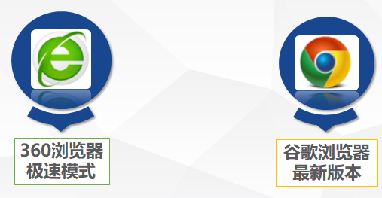

2、打开浏览器，输入平台网址：学员提交作业网址：www.edueva.org 即可进入登录页面

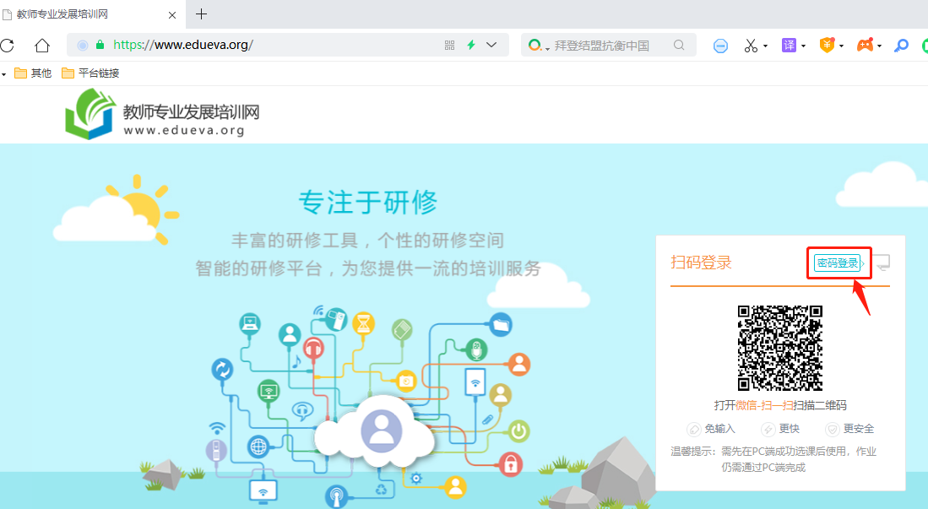

3、点击图中的“密码登录”，输入教师进修编号、密码（初始密码为：Haolaoshi123），即可登录。

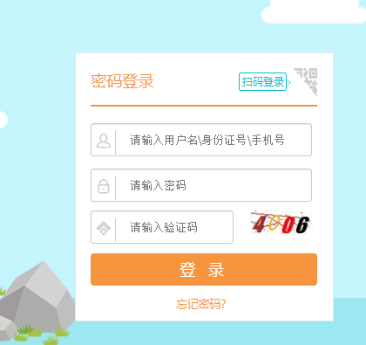

3、点击主页中的“去学习”

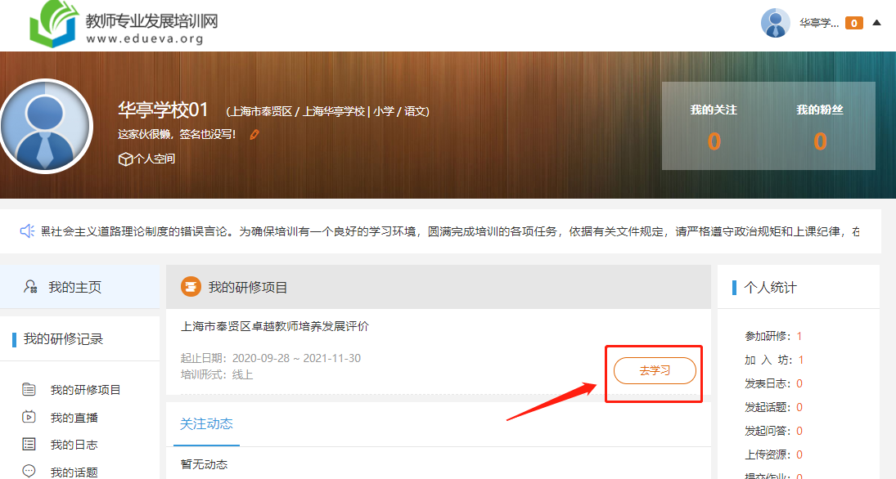

4、点击“培养对象” 选择角色身份后“立即报名”

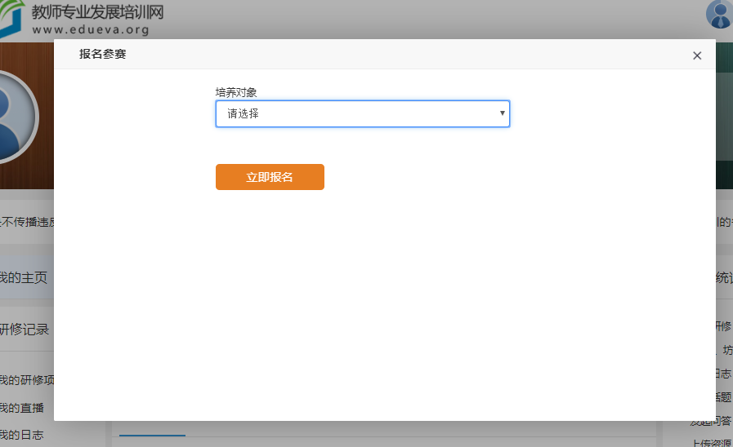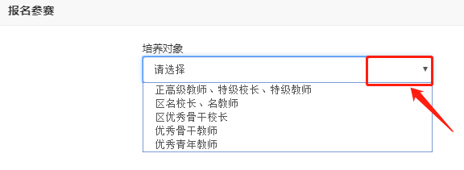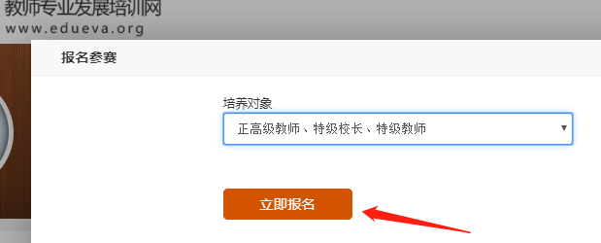

5、报名成功后进入学习页面，下滑至作业提交栏，逐一提交作业

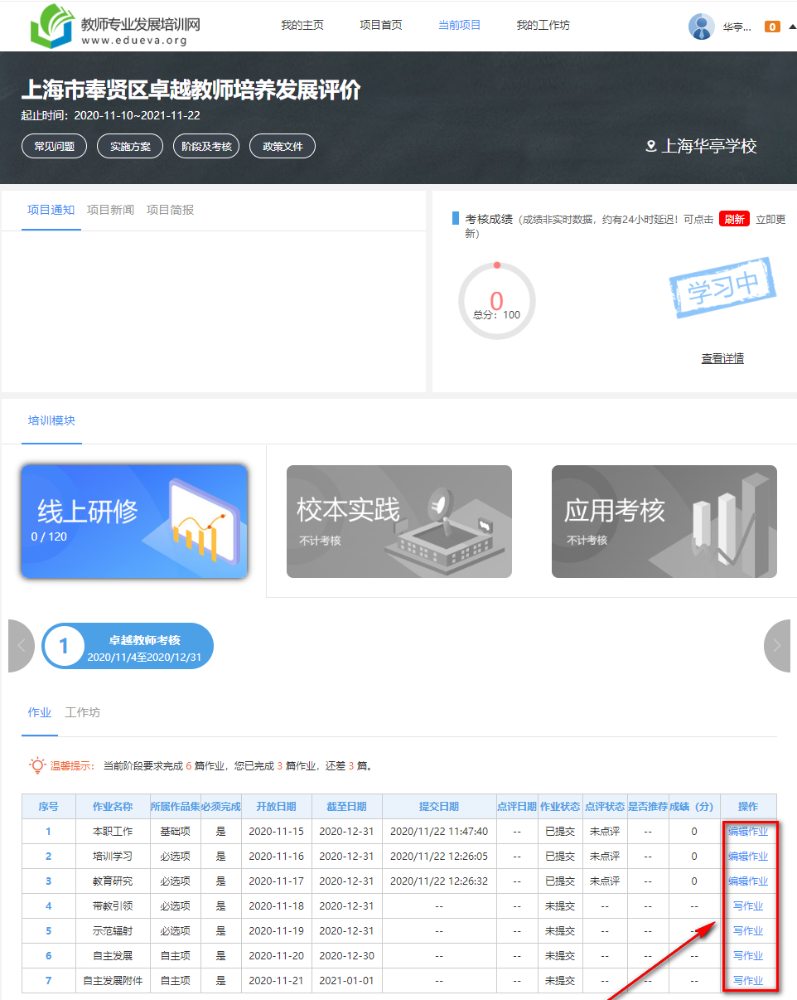

6、写作业

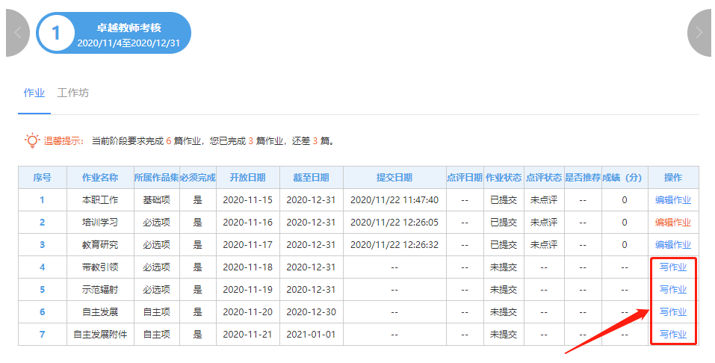

7、浏览作业要求，填写作业标题、内容、上传作业附件(注意作业文本格式要求)，点击提交即可

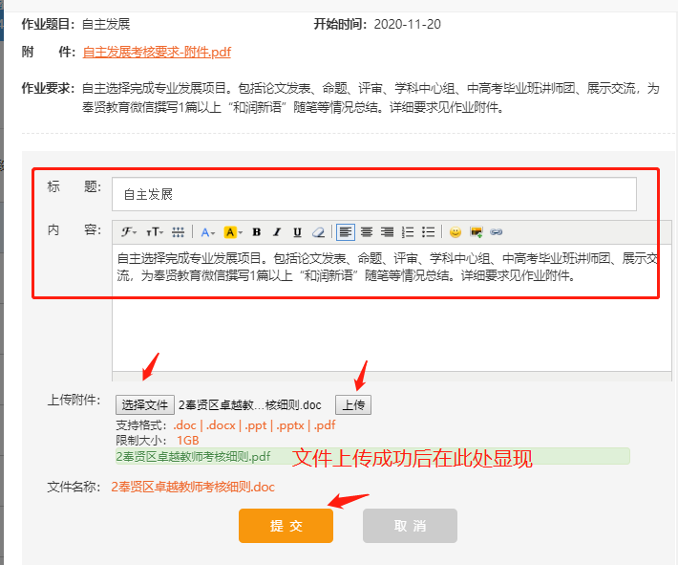

奉贤区卓越教师培养发展考核项目

平台操作介绍—管理员

1、电脑端登录

建议您使用以下浏览器：



2、打开浏览器，输入平台网址：管理员推优作业网址：www.edueva.org 即可进入登录页面



3、点击图中的“密码登录”，输入教师进修编号、密码（初始密码为：Haolaoshi123），即可登录。



4、登录首页点击“去辅导”

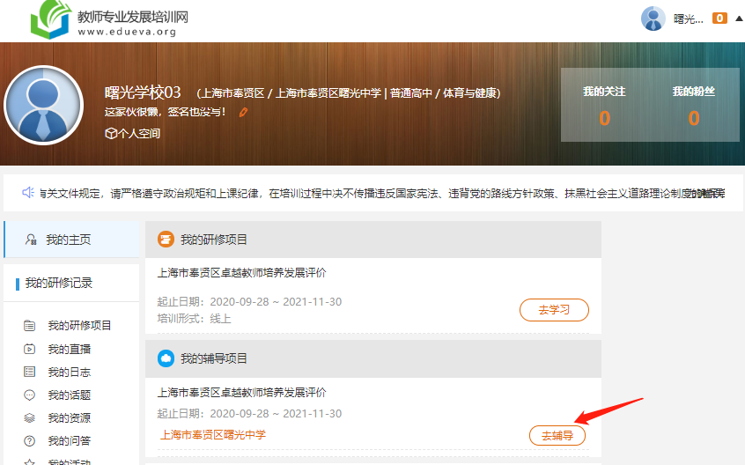

5、管理员点评作业

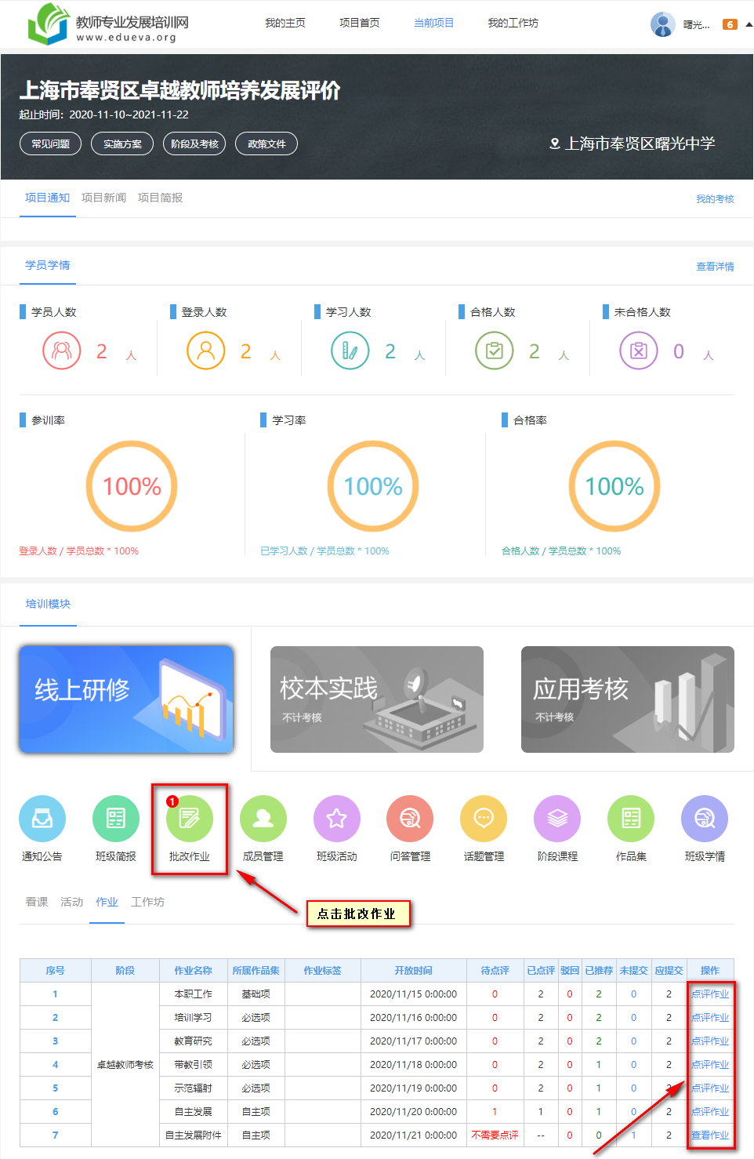

6、点击“点评”

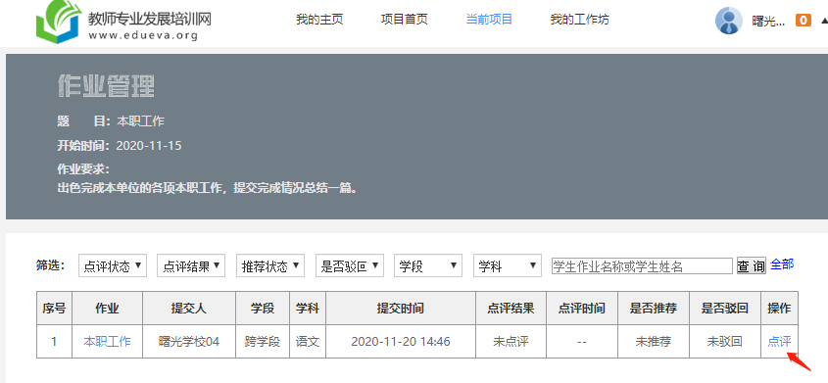

7、进行作业点评（注：仅“本职工作”需要推优）

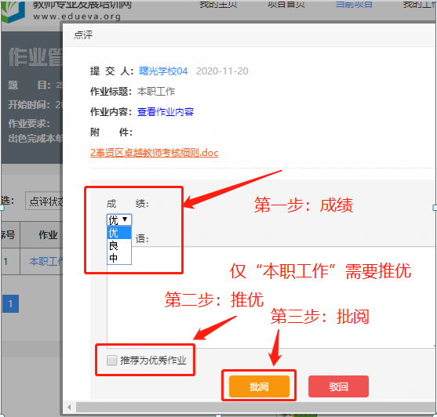

8、管理员刷新界面，点评作业状态

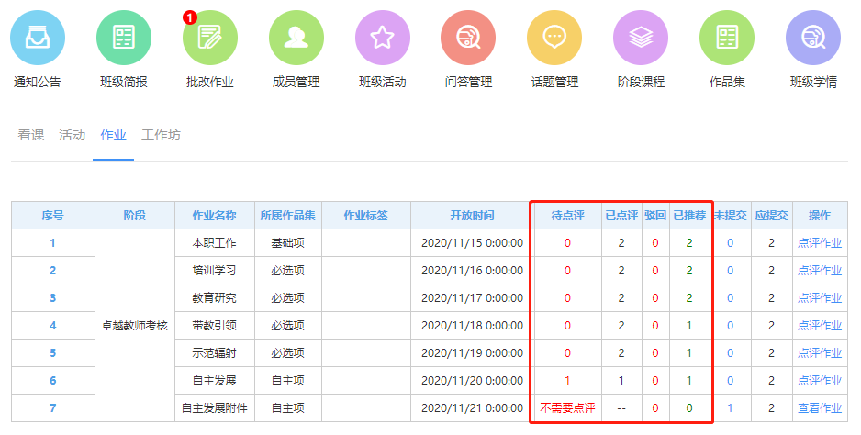

9、管理员查看导出学情--电脑端登录

打开浏览器，输入平台网址：管理员登录网址：fxzy.edueva.org 即可进入登录页面

输入教师进修编号、密码（初始密码为：Haolaoshi123），即可登录。

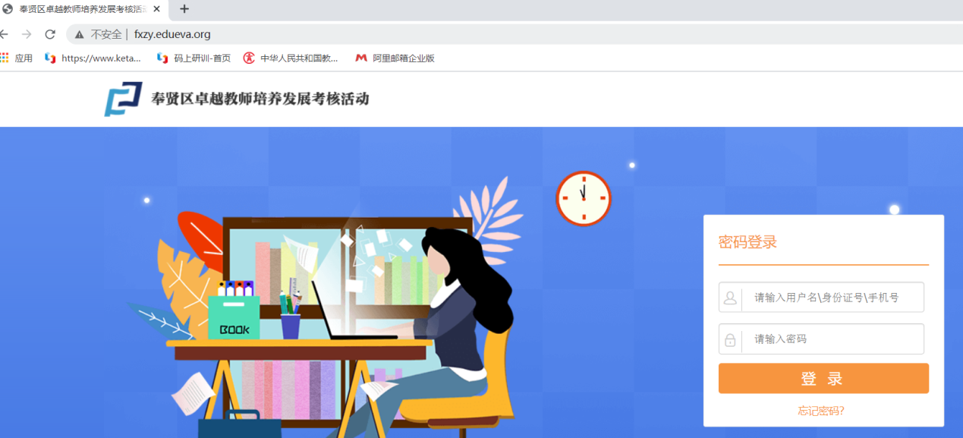

10、登录首页下滑，点击“管理入口”

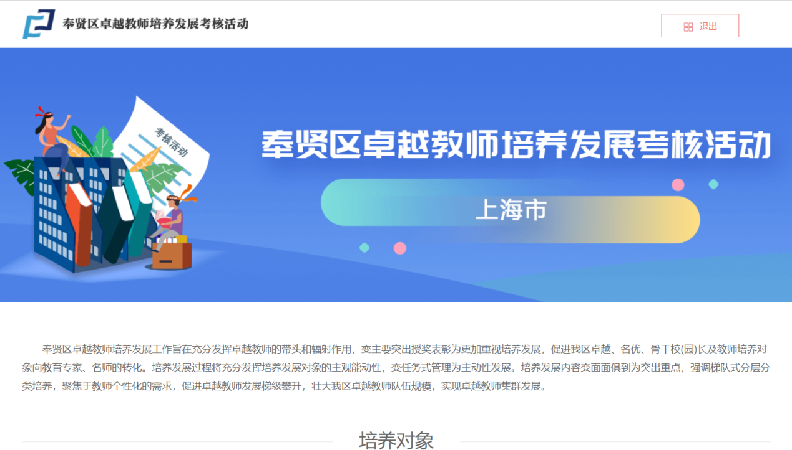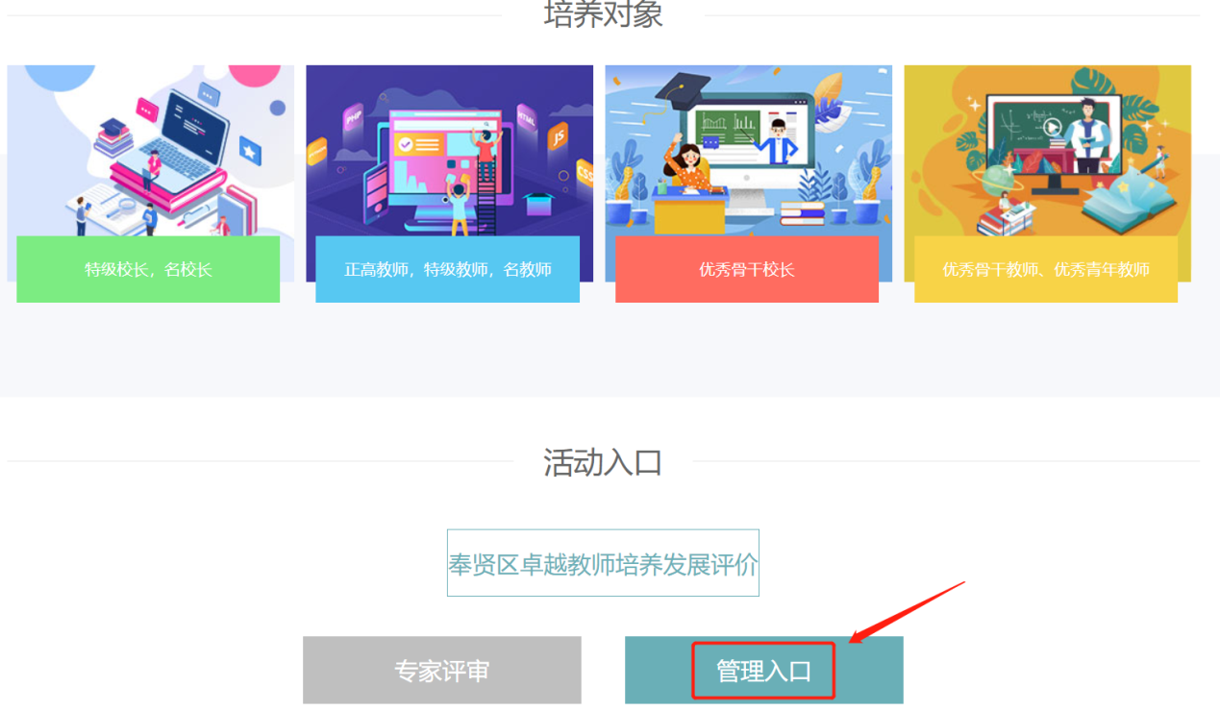

11、通过选定筛选条件（如：评审状态—已评审），点击搜索，导出详情，可导出学员提交作业、评审信息等情况

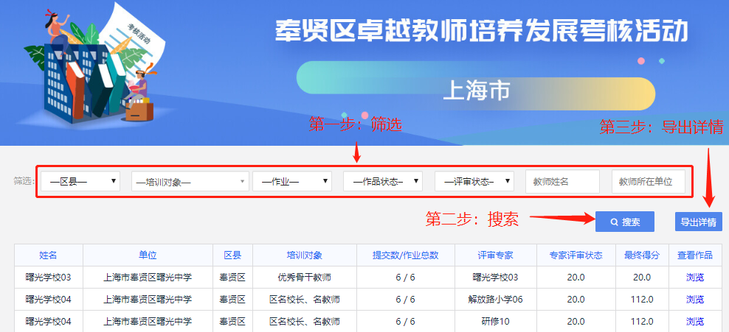

教育培训管理中心

2020年12月2日

**第15周教育发展研究中心通知**

**★来教育学院参加培训时请注意：**

1.学院车位有限，请参加培训的老师们绿色出行；

2.学院是上海市禁烟单位，来院培训的老师们请勿吸烟。

**通知一：**

**会议通知**

兹定于12月8日（周二）下午1：30在青溪中学104会议室召开“区域劳动教育专题研讨暨劳动教育手册编制工作交流会”，请相关同志安排好工作准时出席！

区教育发展研究中心 2020年12月2日

附：出席人员名单

教育学院：张竹林 胡引妹 宋华 张世杨 吴志群 李国芳 张美云 朱赛红 杨晓武  钱红 孙盛夏

树园幼儿园：姚英

育贤小学：陈立 戴嘉俊 张佳婕

教院附小：余安勤

尚同中学：顾佳琦

庄行学校：黄玲巧

育秀实验学校：戴对

曙光中学：诸丹萍

工业中专：张思群

青溪中学： 侯敏 徐冲 王芸 李方

汇贤中学：郝晓燕

明德外国语小学：陆文婷

上海市农科院：王维君

**通知二：**

**心理通知1**

主题: 心理个案研讨

时间：2020年12月9日（周三）下午3:30

地点：奉贤区教育学院3号楼101

对象：附名单

|  |  |  |
| --- | --- | --- |
| 序号 | 姓名 | 单位 |
| 1 | 吴明霞 | 奉贤中学 |
| 2 | 姜海霞 | 致远高中 |
| 3 | 姚思琦 | 曙光中学 |
| 4 | 臧群 | 奉城高中 |
| 5 | 徐姣妍 | 胡桥学校 |
| 6 | 汤碧倩 | 钱桥学校 |
| 7 | 叶峻 | 尚同中学 |
| 8 | 杨阳 | 育秀实验学校 |
| 9 | 王诗晗 | 阳光外国语学校 |
| 10 | 陈昕子 | 南桥小学 |
| 11 | 张怡菁 | 江海一小 |
| 12 | 何洁萍 | 西渡小学 |
| 13 | 张晓燕 | 肖塘小学 |
| 14 | 宋未来 | 明德外国语小学 |

注意事项：

参加本次活动必须确保全勤出席，不能缺席和迟到。

**通知三：**

**心理通知2**

时间：12月9日（周三）下午13:00-15:00邢桂娥

内容：“一体两翼”心理健康教育活动课研讨

对象：全区**初中**专兼职心理教师

地点：汇贤中学三楼录播室（运河路288号）

小提示：1.请教师戴好口罩，配合体温检测。

2.校内车位紧张，请绿色出行。

**通知四：**

**关于家庭教育骨干教师培训的通知**

各中小学幼儿园：邢桂娥

兹定于12月8日（星期二）下午15：30，在奉贤区致远高级中学弼远楼三楼报告厅举行家庭教育指导培训活动。

主 题：家校共育视域中的教师素养

主讲人：郁琴芳

请通知好相关人员准时出席！出席对象详见附件。

**附件**

**2020年奉贤区家庭教育骨干教师名单**

|  |  |  |  |  |  |
| --- | --- | --- | --- | --- | --- |
| **序号** | **单位** | **姓 名** | **序号** | **单位** | **姓 名** |
| 1 | 景秀高级中学 | 沈 健 | 30 | 青青草幼儿园 | 邬晓英 |
| 2 | 曙光中学 | 倪 洁 | 31 | 江海幼儿园 | 王 燕 |
| 3 | 奉城高级中学 | 陆 慧 | 32 | 阳光幼儿园 | 高蕾红 |
| 4 | 尚同中学 | 杨家乐 | 33 | 金蔷薇幼儿园 | 陈龙英 |
| 5 | 奉城第二中学 | 韩凯莉 | 34 | 青苹果幼儿园 | 周洁 |
| 6 | 青溪中学 | 孟丽丽 | 35 | 树园幼儿园 | 卫丽娜 |
| 7 | 阳光外国语学校 | 李 慧 | 36 | 思齐幼儿园 | 徐豪情 |
| 8 | 齐贤学校 | 金 晶 | 37 | 小蜻蜓幼儿园 | 王萍 |
| 9 | 齐贤学校 | 邢桂娥 | 38 | 奉城幼儿园 | 顾佳妮 |
| 10 | 金汇学校 | 马晓丽 | 39 | 肖塘幼儿园 | 陆春花 |
| 11 | 平安学校 | 蔡 靖 | 40 | 桃花源幼儿园 | 毛丹凤 |
| 12 | 邵厂学校 | 乌日娜 | 41 | 金水苑幼儿园 | 陈 蕾 |
| 13 | 钱桥学校 | 张一峰 | 42 | 金铃子幼儿园 | 徐乐阳 |
| 14 | 西渡学校 | 姜雨婕 | 43 | 金汇幼儿园 | 屠俐玲 |
| 15 | 南桥小学 | 瞿婷婷 | 44 | 金阳幼儿园 | 王 晔 |
| 16 | 恒贤小学 | 姚程宇 | 45 | 邬桥幼儿园 | 金潘红 |
| 17 | 实验小学 | 胡雯漪 | 46 | 新南幼儿园 | 王莉莉 |
| 18 | 青村小学 | 顾欢华 | 47 | 海贝幼儿园 | 秦秋凤 |
| 19 | 教育学院附属实验小学 | 谢 沁 | 48 | 金棕榈幼儿园 | 冯 丽 |
| 20 | 教育学院附属实验小学 | 郭园园 | 49 | 柘林幼儿园 | 夏叶妮 |
| 21 | 洪庙小学 | 陈晓虹 | 50 | 小森林幼儿园 | 方静怡 |
| 22 | 思言小学 | 狄佳妮 | 51 | 满天星幼儿园 | 黄晓青 |
| 23 | 西渡小学 | 杨丽丽 | 52 | 金阳幼儿园 | 朱 琳 |
| 24 | 育贤小学 | 范芳芳 | 53 | 四团幼儿园 | 陈燕芳 |
| 25 | 头桥小学 | 石春影 | 54 | 待问幼儿园 | 丁 玥 |
| 26 | 塘外小学 | 尹罗琦 | 55 | 爱贝早教中心 | 黄丽娜 |
| 27 | 解放路幼儿园 | 周 萍 | 56 | 金豆豆幼儿 园 | 陈莺棋 |
| 28 | 实验幼儿园 | 蔡仙华 | 57 | 绿叶幼儿园 | 曹燕婷 |
| 29 | 奉浦幼儿园 | 顾薛凤 | 58 | 聚贤幼儿园 | 李梦园 |

温馨提示：车位有限，请绿色出行。

奉贤区教育学院家教中心

2020年12月2日

**通知五：**

**关于区级重点课题中期成果展示交流和学段研讨的活动通知**

**区九年一贯制学校科研室：**

为了进一步加强对区域重大课题的过程管理与指导，推进课题研究实践持续深入，加强校际科研合作和经验分享，发挥科研引领和助推作用，提升学校科研骨干研究实践能力和教育教学质效，特在西渡学校举行区重点课题《强校工程背景下，学科核心素养导向的专题教研行动研究》和《基于学科核心素养的支架式教学实践研究》的中期成果展示交流和学段研讨活动。

**一、活动主题**

聚焦学科素养 深化教学研究 提升教学质效

**二、活动时间**

2020年12月10日（周四）下午12:20—15:40耿耘

**三、活动地点**

上海市奉贤区西渡学校（奉贤区南桥镇扶港路1150弄1号）

**四、出席人员**

1.以上两项重点课题主要研究成员；

2.本区九年一贯制学校科研室主任。

**五、活动安排**

1.签到时间：12：20

2.查阅资料：学校三楼会议室 时间：12:30-12:50

3.课堂展示：（13:10-13:50）

|  |  |  |  |  |
| --- | --- | --- | --- | --- |
| 学科 | 课题 | 执教教师 | 班级 | 上课地点 |
| 中学地理 | 《爱打扮的雷鸟》 | 刘丽芝（西渡学校） | 九（3） | 南大楼三楼  录播室 |
| 中学物理 | 《伏安法测电阻专题复习课》 | 花振兴（柘林学校） | 九（4） | 九（4）班 |

4.大会交流与研讨（地点：报告厅；时间：13:55-15:40）

奉贤区教育学院教育发展研究中心

2020年12月2日

**通知六：**

**2020年度奉贤区教育科研区级课题结题鉴定通知**

**各中小学、幼儿园、局有关直属单位科研室：**耿耘

2020年奉贤区教育科研区级课题结题鉴定工作在12月中下旬启动，望各单位科研室主任督促本校到期的区级课题负责人，认真梳理研究过程，整理研究资料，总结提炼研究成果。同时，**认真审核课题组主要成员名单（人数不得超过8名，将在结题证书中注明）**，做好结题的相关工作。

**一、区重点课题**

区重点课题结题鉴定活动，由区教育发展研究中心聘请市科研专家与区科研员、区科研中心组人员组成结题鉴定小组，集中进行结题鉴定，鉴定活动具体安排如下：

**2020年度区重点课题结题鉴定活动安排**

|  |  |  |  |  |  |  |  |
| --- | --- | --- | --- | --- | --- | --- | --- |
| **论证组** | **时**间 | | **课题**  **单位** | **负责人** | **课题名称** | **地点** | **鉴定组**  **成员** |
| **第**  **一**  **组** | 12月15日  （周二） | 上午  (8:30) | 金麦穗幼儿园 | 范金华 | 基于多元体验支持幼儿创意书画活动的实践研究 | 育秀幼儿园 | 杨爱娟  * 何 文  魏 明 |
| 金海幼儿园 | 张冬梅 | 幼儿园“亲亲自然”绿色主题教育的实践研究 |
| 下午  (13：00) | 青青草幼儿园 | 周蓓红 | 幼儿园“贤韵书香”园本阅读课程建设的实践研究 |
| 育秀幼儿园 | 张春燕 | 幼儿园“小社团”艺术活动设计与实施的行动研究 |
| 肖塘幼儿园 | 宋利红 | 运用“点读笔”，优化幼儿个别化学习的实践研究 |
| **第**  **二**  **组** | 12月15日  （周二） | 上午  (8:30) | 洪庙小学 | 何春秀 | “小蜜蜂”课程的逻辑建构与实践研究 | 江海一小 | 杨文斌  *卢维兰  黄伟滨 |
| 江海一小 | 张 丽 | 依托主题式探究活动培养小学生数学思维能力的实践研究 |
| 下午  (13：00) | 青村小学 | 奚玉兰 | 基于学生核心素养培育学校课程整体设计研究 |
| 洪庙中学 | 王燕锋 | 构建数字化智慧课堂,完善学生学习方式的实践研究 |
| 尚同中学 | 宋嘉莹 | 科学学科长周期实践活动对培养学生自主探究性学习的实践研究 |
| **第**  **三**  **组** | 12月17日  （周四） | 上午  (8:30) | 汇贤中学 | 朱 懿 | 初中美术《橡皮章》校本课程开发的实践研究 | 青溪中学 | 张忠山  * 沈忠明  褚丹英 |
| 钱桥学校 | 卫子逸 | “一题一课”理念下农村学校初中数学习题课的实践研究 |
| 下午  (13：00) | 青溪中学 | 薛晨红 | 集团化办学背景下学校中层干部选拔培养机制的实践研究 |
| 青溪中学 | 包蓓姹 | 通过“说数学”活动提升初中学生几何素养的实践研究 |
| **第**  **四**  **组** | 12月22日  （周二） | 上午  (8:30) | 新寺学校 | 刘婷婷 | 过程写作法在乡镇学校初中英语写作教学中应用的实践与研究 | 育秀实验学校 | 王 琼  *卢维兰  张 莉 |
| 古华中学 | 钱雪锋 | 基于学科核心素养背景下美术创客校本化课程开发的实践研究 |
| 下午  (13：00) | 育秀实验学校 | 张祝文 | 大数据驱动下阅读指导课程建设的深化研究 | 育秀实验学校 | 何永红  *沈忠明  诸丹萍 |
| 邵厂学校 | 杨 肖 | 数形结合思想方法在小学数学五年级教学中的应用研究 |
| 奉贤中学 | 金继波 | 高中生综合素质评价背景下，奉贤中学学分绩点制管理的实践研究 |

**二、区一般课题**

区一般课题结题鉴定，由各学段教育集团 (或资源联盟)的盟主学校在2020年12月中旬到2021年1月上旬统筹组织安排（结题名单见附件4）。具体要求如下：

1．各盟主学校积极组织发动，成员校科研室主任主动联系盟主学校，明确本校区级课题结题项目和参加论证的时间、地点，共同做好区级课题结题鉴定工作。

2．盟主学校组织协商并形成集团（或联盟）结题鉴定活动安排表，**提前一周**上传至教育学院ftp教育研究发展中心—部室资料—2020区级课题结题，相应学段文件夹中。

3．有关结题活动记录、通讯稿、活动照片以及课题过程性研究资料等由学校科研室自主保管和存档。

4．少军校、青少年活动中心、惠敏学校、开放大学（社区学院）、奉贤中专等单位，由开放大学牵头，组织安排并落实结题工作。

5．**区教育发展研究中心学段科研员依据各集团（或联盟）的安排，统筹协调各集团（或联盟）结题活动时间，并参与指导每个集团（或联盟）结题鉴定活动。**

**三、青年教师课题**

青年教师课题结题鉴定，由各学段教育集团 (或资源联盟)的盟主学校在2020年12月中旬到2021年1月上旬统筹组织安排（结题名单见附件4）。要求同区级一般课题要求1-4，区教育发展研究中心学段科研员依据各集团（或联盟）的安排进行抽查调研。

**四、课题鉴定基本要求及程序**

**要求：**

1. 每次结题鉴定活动论证组专家不得少于3人。
2. 课题负责人根据安排表的指定地点，带好填写完整的课题终结登记表（附件1）一式三份、结题报告（论证组成员人手一份）及重要的过程性研究资料准时出席结题鉴定活动（**上午8：30开始，下午13：00开始**）。
3. 安排结题鉴定地点的学校印好当天所需的3份“评分标准”（附件2）和1份“评分汇总表”（附件3）（预先把课题基本信息填写好打印），并做好活动会务工作。

**程序：**

1．课题组负责人摆放好过程性研究资料，分发结题报告和课题终结登记表（论证组成员每人一份）。

2．课题组负责人介绍课题研究情况及重要研究成果。

3．鉴定组成员与课题负责人进行互动交流，查看过程性研究资料，提出完善建议；形成书面鉴定意见，并签名。

4．鉴定组成员依据评分标准对当天课题成果独立打分，对课题成果质量从高到低排序，鉴定组长填写“评分汇总表”，填写鉴定“初步结论”（通过、应修改、不通过），并签名。

5．初步鉴定为“应修改”的课题成果，应根据论证意见尽力修改，修改后在2021年1月10日之前交给鉴定组长审核；鉴定组长依据修改质量重新鉴定“初步结论”（通过、应修改、不通过），并签名。

6. **按时提交结题材料。纸质“课题终结登记表”一式三份，“结题报告”1份，**由鉴定组长，在2021年1月10日之前交教育发展研究中心顾婧老师（教育学院5号楼404室）。

7．区教育发展研究中心集中审核年度区级课题结题初步结果，经集体研讨后，评定区级课题成果的最终等次（优秀、合格、不合格）。

奉贤区教育学院教育发展研究中心

2020年11月27日

**附件1：**

课题编号：

奉 贤 区 教 育 科 学 研 究

**课 题 终 结 登 记 表**

课题名称

承 担 单 位

课题负责人

课题组主要成员

终 结 日 期

2020年11月修订

填表说明

本表格为区级教育科研课题结题所用，由承担区级项目研究负责人，根据表中内容如实填写。

本表格最后部分的成果鉴定意见，由区科研管理部门统一组织验收，根据验收结果，由验收组负责填写，一式3份：一份学校科研室存档；一份课题负责人保存；一份报送区教育学院教育发展研究中心。

区科研管理部门以此为主要依据，对结题鉴定通过者（合格以上），发放结题证书。

－1－

|  |  |  |  |  |  |  |  |  |  |  |
| --- | --- | --- | --- | --- | --- | --- | --- | --- | --- | --- |
| 课题负责人 | | 姓 名 | | 单 位 | | | | 职 称 | 专 业 | |
|  | |  | | | |  |  | |
| 主要研究人员数 | | 主要研究人员变化情况 | | | | 主要研究人员职称数 | | | 参与研究  人 员 数 | |
| □ □ | | 1、有 2、无 □ | | | | 1、高级□ 2、中级□  3、初级□ | | | □ □ | |
| 最  终  成  果  情  况 | 成果名称 |  | | | | | | | | |
| 成果内容  提 要 |  | | | | | | | | |
| 成果形式 | 1. 调查报告；2、实验报告；3、经验总结；4、情报综述；   5、教材教参；6、咨询报告；7、实施方案；8、其它。 □ | | | | | | | | |
| 第一作者  姓 名 |  | 是否  发表 | |  | | 刊物或出版社  名 称 | | |  |

―2―

|  |  |  |  |  |  |  |  |
| --- | --- | --- | --- | --- | --- | --- | --- |
| 阶  段  成  果  ⌒  一  ︶  情  况 | 成果名称 |  | | | 完 成 时 间 | |  |
| 成果内容  提 要 |  | | | | | |
| 成果形式 | 1、调查报告；2、实验报告；3、经验总结；4、情报综述；  5、教材教参；6、咨询报告；7、实施方案；8、其它。 □ | | | | | |
| 第一作者姓 名 |  | 是否  发表 |  | 刊物或出版社名 称 |  | |
| 阶  段  成  果  ⌒  二  ︶  情  况 | 成果名称 |  | | | 完 成 时 间 |  | |
| 成果内容  提 要 |  | | | | | |
|
| 成果形式 | 1. 调查报告；2、实验报告；3、经验总结；4、情报综述；   5、教材教参；6、咨询报告；7、实施方案；8、其它。 □ | | | | | |
| 第一作者姓 名 |  | 是否  发表 |  | 刊物或出版社  名 称 |  | |

―3―

**成果鉴定**

|  |  |  |  |
| --- | --- | --- | --- |
| 选题的价值与意义、研究过程的科学性和实践性、成果的创新性和推广性等。 | | | |
| 鉴 定 人 | | | |
| 姓 名 | 职 称 | 单 位 | 签 名 |
|  |  |  |  |
|  |  |  |  |
|  |  |  |  |
|  |  |  |  |
|  |  |  |  |

―4―

|  |  |  |  |
| --- | --- | --- | --- |
|  | 课题编号： | 课题负责人： | |
| 课题所在学校： | | |
| 小组鉴定初步结论 | 鉴定结果（通过、应修改、不通过）： | | |
| 鉴定小组组长签名： | | 鉴定日期： |
| 课  题  终  结  的  审  查  意  见 | 区教育发展研究中心意见（优秀、合格、不合格<延期一年再鉴定>）：  盖章  年 月 日 | | |
| **备**  **注** | **课题负责人、课题组成员、课题题目变更情况说明：**  1.课题负责人变更情况（写明变更事由和结果）  （1）课题负责人姓名变更：  （2）课题负责人单位变更：  2.课题组成员变更情况（写明变更事由和结果）  3.课题题目微调情况（写明变更事由和结果）  填表人签名：  填表日期： | | |

**附件2：**

**区级课题结题鉴定评分标准**

|  |  |  |  |  |  |  |
| --- | --- | --- | --- | --- | --- | --- |
| 评价内容 | 评分标准 | | | | 分值 | 评分 |
| A(80-100] | B(60-80] | C(40-60] | D[0-40] |
| 研究的意义与价值 | 研究所体现的教育理念创新，对教育实践效益的有力推进。 | 研究有一定新意和价值。 | 研究的意义和价值不大。 | 没有研究价值。 | 20 |  |
| 研究的科学性 | 有研究假说并根据观测到的事实分析论证研究假说；在得到验证假说的基础上，利用归纳分析，形成的高可靠性结论。 | 有假说、观测、验证和结论等诸要素，诸要素之间构成了比较好的逻辑关系。 | 要素齐全，但逻辑关系不紧密。 | 要素缺失，缺乏逻辑。 | 30 |  |
| 研究的实践性 | 围绕科学研究的逻辑过程，扎实体现教育教学或管理实践的研究过程。 | 能体现研究的实践过程。 | 研究的实践性不强。 | 没有体现研究的实践性。 | 30 |  |
| 成果的创新性和可推广性 | 研究成果具有先进性、启发性、操作性和可推广性。 | 研究成果有一定的创新性和可推广性。 | 研究成果没有创新性，但能解决实际问题。 | 研究成果没有创新性，也无法解决实际问题。 | 10 |  |
| 研究资料的完整性和丰富性 | 研究资料完整而丰富。 | 研究资料完整但不丰富。 | 研究资料不完整。 | 关键性资料缺失。 | 10 |  |
| 合计 | / | | | | 100 |  |

**附件3：**

**区级课题结题鉴定评分汇总表**

|  |  |  |  |  |  |  |  |  |  |  |
| --- | --- | --- | --- | --- | --- | --- | --- | --- | --- | --- |
| 序号 | 单位 | 立项  编号 | 课题  负责人 | 课题名称 | 专家评分 | | | | 评分  排序 | 初步  结论 |
| 专家1 | 专家2 | 专家3 | 平均分 |
|  |  |  |  |  |  |  |  |  |  |  |
|  |  |  |  |  |  |  |  |  |  |  |
|  |  |  |  |  |  |  |  |  |  |  |
|  |  |  |  |  |  |  |  |  |  |  |
|  |  |  |  |  |  |  |  |  |  |  |
|  |  |  |  |  |  |  |  |  |  |  |
|  |  |  |  |  |  |  |  |  |  |  |

注：1.请结题鉴定所在学校提前在汇总表内复制填写除评分、排序和结论之外的相关课题信息内容；

2.初评结论分“通过”、“应修改”和“不通过”。平均得分80分以上鉴定为“通过”，60分以上80分以下的为“应修改”，不到60分的为“不通过”。

专家签名： 评分时间：

**附件4**

**2020年度区级一般课题、青年教师课题结题申请汇总表**

**一般项目156**

|  |  |  |  |  |  |
| --- | --- | --- | --- | --- | --- |
| **序号** | **单 位** | **立项编号** | **负责人** | **课题组成员**  **（负责人之外的）** | **课 题 名 称** |
| 1 | 海湾幼儿园 | YB18003 | 张晓兰 | 朱赛红、李莺、卫欢、项璀 | 以评价引领提升幼儿园保育员专业素养的实践研究 |
| 2 | 桃花源幼儿园 | YB19147 | 吴 敏 | 王欢英、毛丹凤、阮云婷、胡晶晶 | 随迁子女家庭中亲子沟通指导的实践研究 |
| 3 | 思齐幼儿园 | YB19150 | 徐豪情 | 吴佳静、王晨、陆兰娇、曹语娴、葛薇、韩定 | “三位一体”携手开展幼儿文明礼仪教育的实践研究 |
| 4 | 金棕榈幼儿园 | YB19126 | 徐燕燕 | 王俞萍、林海燕、潘洁、姚菊华、冯丽、张靓、黄贤佳 | 课程融合下利用社区“贤资源”深化园本课程实施的实践研究 |
| 5 | 古华幼儿园 | YB19143 | 何 萍 | 吴芸倩、胡轶群、钱丹、苑光玲、沈小红、徐斌、余婷 | 玩转古华园——利用社区环境资源开展 户外亲子运动的实践研究 |
| 6 | 金蔷薇幼儿园 | YB17028 | 凌雨薇 | 徐军、凌玲、顾佳敏、陈蕾、毕红梅、王倩云、洪霞、季帅花 | 家园联合预防龋齿的实践研究 |
| 7 | 金蔷薇幼儿园 | YB18011 | 陈 宇 | 卫红、屠春花、陈芬、黄萍、凌雨微 | 在学前融合教育环境下培养特殊幼儿进餐行为习惯的实践研究 |
| 8 | 解放路幼儿园 | YB18004 | 方 丹 | 臧琦、高花、王奕君朱赛红、吴秀英、唐春华、季莹璀 | STEM教育理念下幼儿创新素养启蒙的实践研究 |
| 9 | 解放路幼儿园 | YB19125 | 周霏菲 | 赵佳樱、倪佳琦、唐春华 | 大班幼儿“思维数学”游戏的实践探究 |
| 10 | 解放路幼儿园 | YB19151 | 高 花 | 顾烨、朱赛红、胡丹凤 | 以亲子绘本阅读为载体开展幼儿品格教育的实践研究 |
| 11 | 阳光幼儿园 | YB19136 | 季雪影 | 杨忆燕、严卫兰、曹秀丽  邹青箐、李茹、李小燕、陈秀军 | 运用美术语言促进大班幼儿审美情感发展的实践研究 |
| 12 | 聚贤幼儿园 | YB19124 | 李梦园 | 何建华、林琦、汪贤、屠盈盈、邬天虹 | 在集体绘本阅读活动中培养幼儿良好学习习惯的实践研究 |
| 13 | 待问幼儿园 | YB17003 | 金王义 | 孙丹、徐灵灵、张娟、卫文婕、丁玥、李陈晨、夏露 | 体育活动中启蒙幼儿运动品质的策略研究 |
| 14 | 待问幼儿园 | YB19144 | 张 娟 | 沈花梅、卫华、徐灵灵、孙丹、唐佳菁、徐苏雯、姜金雯 | 依托贤文化课程资源开展睫凒挺互助院的实践研究 |
| 15 | 金豆豆幼儿园 | YB18008 | 梅 兰 | 李梅萍、王晓红、陈龙英、卫丽莉、瞿梦津 | 幼儿园彩墨教学中培养幼儿创意表达表现的案例研究 |
| 16 | 金豆豆幼儿园 | YB19152 | 唐 燕 | 李梅萍、张春香、卫丽莉、张莉 | 大班幼儿与班级主题环境有效互动的实践研究 |
| 17 | 桃花源幼儿园 | YB19147 | 吴 敏 | 王欢英、毛丹凤、阮云婷、胡晶晶 | 随迁子女家庭中亲子沟通指导的实践研究 |
| 18 | 青苹果幼儿园 | YB18009 | 吴冬花 | 唐燕雯、徐莉、陈阳、杨丽丽、张园、张玲、徐婷 | “快乐体验日”促进幼儿自主发展的实践研究 |
| 19 | 青苹果幼儿园 | YB19132 | 陈晓优 | 张园、徐婷 | 基于问题解决的大班幼儿个别化学习交流分享的案例研究 |
| 20 | 金池塘幼儿园 | YB19145 | 黄卫清 | 邬慧雯、毛元元、陈婷、康慧华 | 基于STEAM教育理念的大班幼儿创意建构游戏的实践研究 |
| 21 | 恒贤幼儿园 | YB19135 | 翁 琦 | 吴佳静、杨颖、范英超、肖丹红、鞠丹萍、马玮薇 | 基于研读“幼儿学习故事”提高教师对幼儿观察与支持能力的案例研究 |
| 22 | 柘林幼儿园 | YB19140 | 单 丽 | 鲍元华、杨春华、钱春燕、何燕、徐婷婷、陆慧、朱莉莉、张洁、 | 基于海趣园本特色创建，实施“一班一品”项目的实践研究 |
| 23 | 海贝幼儿园 | YB18026 | 宋超越 | 茅颂怡、钱翠美、陈碧红、倪凤英、邹晨 | 基于STEM教育理念培养大班幼儿学习品质的实践与研究 |
| 24 | 海贝幼儿园 | YB19119 | 屠盈盈 | 何建华、林琦、周刘瑛、唐晓云 | 基于幼儿园传统节庆文化教育开展音乐活动的行动研究 |
| 25 | 金水苑幼儿园 | YB19112 | 潘 铮 | 陶丽维、曹兵、肖莉、陈晓霞、陈蕾、金月华 | 创设和利用幼儿绿色主题运动情境的实践研究 |
| 26 | 金水苑幼儿园 | YB19099 | 方晓雨 | 王珏、陶丽维、傅丹丹、沈雪花、瞿兰兰、曹兵 | 基于幼儿社会性情感发展的运动项目设计与实践研究 |
| 27 | 月亮船幼儿园 | YB18002 | 万 融 | 徐蕾、黄勤华、何晶晶、王丽娟 | 利用绘本提升幼儿阅读素养的实践研究 |
| 28 | 肖塘幼儿园 | YB19116 | 陆花英 | 周朱华、韩婷婷、张燕平、马丹 | PCK视角下幼儿教师数学课堂语言运用案例研究 |
| 29 | 肖塘幼儿园 | YB19120 | 陆春花 | 陆花英、蒋薇萍、盛丹沁、庄雨婷、蒋云婷、孙春燕、文慧芳、马丽 | 运用点读笔支持幼儿科学探究学习的时间研究 |
| 30 | 金阳幼儿园 | YB19128 | 侯鸿英 | 褚烨、陆华、张伟娜、张赫 杨柳青、唐怡、范君 | 个别化学习中，幼儿生活认知经验发展与案例研究 |
| 31 | 金阳幼儿园 | YB19104 | 朱 琳 | 褚烨、王将来、王晔、于伟、陆华、邹月芳、顾婷 | 基于培育审美素养开展幼儿编织活动的行动研究 |
| 32 | 青村幼儿园 | YB19141 | 邬春兰 | 钟雪华、李妍、王旭、陆婷芸、陈伊娜 | 民俗教育中大班创意美术活动的实践与研究 |
| 33 | 金海幼儿园 | YB19123 | 夏丽平 | 胡瑛、孙欢、张苏菁、何纯洁、赵志英、陈建芳、张佩红 | 家园合力开展幼儿早期视力干预的实践研究 |
| 34 | 树园幼儿园 | YB19130 | 姚昕晨 | 杨颖、姚英、钱海英、何欢 | 利用非遗文化提高大班幼儿生活素养的实践研究 |
| 35 | 奉浦幼儿园 | YB19137 | 谢奕佳 | 卫晶晶、王将来、刘杨、丁妹、宋丹华、周洁、钱丽薇 | 幼儿园“三位一体”协同开展幼儿户外野趣运动的行动研究 |
| 36 | 新南幼儿园 | YB19121 | 莫晓彤 | 张云英、司方超、何玉兰、潘金丹、陆柳青 | 在建构游戏中促进大班幼儿合作能力发展的实践研究 |
| 37 | 新贝艺术幼儿园 | YB19148 | 瞿 珏 | 何惠、顾佳炜、许敏、沈洁、顾佳慧 | 以游戏故事为载体，提升教师观察解读回应幼儿能力的研究 |
| 38 | 星辰幼儿园 | YB18022 | 金 珏 | 吴华勤、朱芳、陈海英、胡蓝、周燕 | “学习基础素养”理念下幼儿运动品质培养 的行动研究 |
| 39 | 星辰幼儿园 | YB19114 | 胡 蓝 | 吴华勤、金珏、朱芳、吴海花、周琳、顾芸芸、曹丽莉、汪菊锋 | 幼儿园科学探究“小达人”活动设计与实践的研究 |
| 40 | 金豆豆幼儿园 | YB18008 | 梅 兰 | 李梅萍、王晓红、陈龙英、卫丽莉、瞿梦津 | 幼儿园彩墨教学中培养幼儿创意表达表现的案例研究 |
| 41 | 金豆豆幼儿园 | YB19152 | 唐 燕 | 李梅萍、张春香、卫丽莉、张莉 | 大班幼儿与班级主题环境有效互动的实践研究 |
| 42 | 实验幼儿园 | YB19133 | 邹 晨 | 钱翠美、张英、陈碧红 | 以学习故事为载体研读与回应幼儿的支持性策略研究 |
| 43 | 实验幼儿园 | YB19118 | 蒋柳青 | 孙燕、钱翠美、陈碧红 | 角色游戏中促进中班幼儿亲社会行为的实践研究 |
| 44 | 金铃子幼儿园 | YB19134 | 邹 慧 | 宋佳、李丽波、陈晓雅、金 梅、徐颖文、王建花、徐乐阳、徐云 | 希沃白板助力幼儿创意美术活动的实践研究 |
| 45 | 奉城幼儿园 | YB19117 | 赵莹莹 | 瞿婷、谢晓芸、李琳、张洁、杨晓娇 | 智能笔在大班幼儿自主阅读中的应用研究 |
| 46 | 西渡幼儿园 | YB19139 | 吴玲英 | 蒋美勤、石晶、薛琼、邱艳霞、严伟、徐雪妹 | 助推幼儿园教师专业自觉成长机制的实践研究 |
| 47 | 满天星幼儿园 | YB18021 | 沈 英 | 顾丽英、李静、刘音佳、黄利利、李园、董佳、张海艳 | 优化幼儿园野趣竹运动课程实施的行动研究 |
| 48 | 南桥小学 | YB19102 | 卫 琼 | 郭燕、岑朝颖、姚程宇、王香红、韩笑、徐定慧 | “i奉贤·贤文化”视野下的班本德育课程开发及实施的实践研究 |
| 49 | 南桥小学 | YB19110 | 丁艳馨 | 郭燕、朱文妹、岑朝颖、王晓岚、姚程宇、徐定慧 | 道德与法治统编教材视野下的道法有效融合的实践研究 |
| 50 | 南桥小学 | YB19100 | 杨叶青 | 茅忆婷、王怡婷、金琳、顾卫婷、周丹、郁燕、顾黄华 | 小学数学高年级“综合与实践”教学中学生建模意识培养的实践研究 |
| 51 | 古华小学 | YB19093 | 许志毅 | 王卫芬、袁秀华等6人 | 借助错题集实施点“慧”小学生数学思维能力的实践研究 |
| 52 | 解放路小学 | YB19080 | 徐柳花 | 王彩凤、关远馨、王春华、顾爱红 | 小学高年级基于教材的整本书阅读指导策略的实践研究 |
| 53 | 解放路小学 | YB19090 | 丁 玲 | 卫陆英、朱益维、张欢 | 以核心素养为导向的小学数学课前调研的策略研究 |
| 54 | 青村小学 | YB19107 | 张晓华 | 沈勤华、张钱浩、唐友忠、陆 锋 | 运用安全体验室开展小学民防教育的实践研究 |
| 55 | 青村小学 | YB19105 | 陈艳坤 | 朱华辉、宋嘉敏 | 基于核心素养提高小学音乐课堂教学乐感与音乐美感表现的实践研究 |
| 56 | 青村小学 | YB19103 | 蔡琴妹 | 唐友忠、邬春花、褚妹华、顾利华、杜爱芬、刘婷婷、陆钱丽 | 农村小学家庭教育促进学生学习习惯养成的实践研究 |
| 57 | 奉城第二小学 | YB19085 | 闫广场 | 凌强 | 基于中国画思维方式的儿童画教学方法的实践研究 |
| 58 | 海湾小学 | YB19096 | 廖 琼 | 鞠艳、王晴、刘佩茹、沈婷、宋燕 | 提高小学中高年级学生自主管理班级能力的案例研究 |
| 59 | 海湾小学 | YB18134 | 曹 石 | 陆丽红、王晴、廖智琴、顾岱璐 | 以儿童文学为依托培养小学高年级语文阅读素养的实践研究 |
| 60 | 海湾小学 | YB19064 | 蒋 迎 | 王晴、刘沛茹、许静、杨菲、王嘉伟 | 学生综合素质评价背景下学校“贤文化”校本德育课程建设的实践研究 |
| 61 | 明德外国语小学 | YB19089 | 刘 艳 | 高春红、徐娟、陆文婷、杨晓彤、方雨薇 | 小学低年段道法课中有效渗透法治教育的实践研究 |
| 62 | 明德外国语小学 | YB19094 | 陈 磊 | 陈静、朱依依、程荣 | 小学自然课堂中运用同屏上传提升学生实证研究能力的实践研究 |
| 63 | 奉教院附小 | YB19101 | 王秀明 | 单雯雯 李梅陈维娜 | 融入相声艺术提升学生语言表达素养的实践研究 |
| 64 | 奉教院附小 | YB19097 | 谢 沁 | 何哲慧 曹阳 余安勤 俞易 | 运用小当家岗位制培育小学生劳动素养的实践研究 |
| 65 | 奉教院附小 | YB19109 | 姜燕燕 | 范军英 夏晨辉 | 基于问题解决的小学高年级学生数学语言学习与运用的案例研究 |
| 66 | 奉教院附小 | YB19033 | 张 玲 | 何芳 、沈家卉、吴玉莉 | 基于课标的培养小学中高年级学生概括能力的实践研究 |
| 67 | 奉教院附小 | YB19106 | 诸艳玲 | 许娇娇 蒋威 张晓燕 李佳佳 | 小学高年级英语教学中运用问题教学法提升学生思维品质的实践研究 |
| 68 | 实验小学 | YB17052 | 李 珍 | 潘黎、曹丹丹、高春峰、王伟、潘哲 | 基于“体质健康标准”下的“家庭体育活动”设计与运用的实践与研究 |
| 69 | 实验小学 | YB17053 | 钟海平 | 莫秀红、俞璎、樊钧 | 在小学国画教学中培育学生审美素养的实践研究 |
| 70 | 实验小学 | YB19108 | 王翠红 | 王翠红、尤慧敏、周云 | 提升小学生现场救护知识和技能的策略研究 |
| 71 | 实验小学 | YB19111 | 王 靓 | 王靓、张华琴、曹琴许、朱冬美、王忠芳 | 优化小学中低年段数困生几何知识学习能力微课设计的实践研究 |
| 72 | 肖塘小学 | YB19081 | 罗 威 | 陈烨、罗洁、姜海艳、顾群英、李南妮 | 农村小学行规养成教育中融入京剧文化的实践研究 |
| 73 | 江山小学 | YB17041 | 吴纹纹 | 钟芝玉、仇钰群 | 小学低年级品德与社会综合评价的实践研究 |
| 74 | 江山小学 | YB19087 | 陈 亮 | 杨品莲、李伊亚、毕颖芝 | 借助DIS转变小学科学课堂教学模式的案例研究 |
| 75 | 金水苑中学 | YB19060 | 陈 珊 | 张俞、邢群、李煊、范诗怡 潘思琪、陶家乐、阮晓枫 | 基于“图式”理论提升学生英语学科思维品质的实践研究 |
| 76 | 金水苑中学 | YB19061 | 周 鼎 | 张振明、陆叶青、阚俊红、周慧玉、朱彬、武瑞丽 | 基于初中物理核心素养培育的单元教学设计与实践研究 |
| 77 | 青村中学 | YB19076 | 柴彦蕾 | 高平、陆海霞、陈丹华 | 初中化学教学中,借助数字化实验培养学生关键化学核心素养的实践研究中期报告 |
| 78 | 星火学校（今年自四团中学调出） | YB19092 | 余 毅 | 石晓晨、沈琳莹、许娟、沈秀萍、姚丽君 | 初中语文阅读教学依托问题链提升学生思维品质的实践研究 |
| 79 | 四团中学 | YB19091 | 张重阳 | 丁曼 | 初中英语阅读教学中提高学生口语能力的实践研究 |
| 80 | 奉教院附中 | YB19070 | 周海英 | 董肖瑾，汤欢欢，吴海燕，任建华，费瑛 | 指向学生文化品格养成的初中英语课堂教学改进研究 |
| 81 | 奉教院附中 | YB19072 | 高丽红 | 张卫洪，唐建群，陈婷婷 | 初中化学教学中学生错题档案建立与运用的实践研究 |
| 82 | 尚同中学 | YB19069 | 屠长江 | 许琴、王亮、徐涛、吴义杏、张欢、张钱浩、张志华 | 面向计算思维培养的初中信息科技教学研究 |
| 83 | 头桥中学 | YB19078 | 龚仁元 | 徐韧刚、钱雪峰、马俊、卫勤、黄佳磷、朱美玲 | 基于美术学科核心素养培养的初中创意设计PPT课程开发与实施 |
| 84 | 肖塘中学 | YB19073 | 钱慧英 | 杨彬、蔡姝萍、黄超凤、朱昊 | 基于核心素养背景下初中数学课堂教学生活化的实践研究 |
| 85 | 古华中学 | YB19074 | 戴 萍 | 陈正大、程琳莉、刘青青、郭慧华、沈燕、王永康 | 基于项目化学习培育学生科学探究能力的实践研究 |
| 86 | 奉城二中 | YB18073 | 黄 涛 | 管梨杉、杜焕烨、金晓菲、杨沁、岳芙蓉、王思佳、郭惠、周鹏胜 | 初中名著阅读教学中活动设计的实践研究 |
| 87 | 奉城二中 | YB18074 | 李 丽 | 杨玉娟、吴伟华、瞿玉明 | 基于核心素养培养的初中思想品德学科社会实践学习活动研究 |
| 88 | 塘外中学 | YB19139 | 韦 栋 | 吴志群、周卫琦、陈云超、褚忠明、周慧玉 | 借助学科核心内容导航图实现初中科学精准化教学的实践研究 |
| 89 | 青溪中学 | YB19068 | 李 方 | 王凤娟、何嘉怡、陈洪微、陆彬、唐丹怡 | 初中低年级数学错误资源的挖掘和再生成的实践研究 |
| 90 | 青溪中学 | YB19063 | 侯 敏 | 王萍丽、钱星燕、陈丽 | 语文学科核心素养视域下的“整本书阅读”课程化探索与实践研究 |
| 91 | 汇贤中学 | YB18072 | 邵佳玮 | 陈红梅 、陶烨、方静依 | 智能导学具在初中文言文教学有效运用的实践与研究 |
| 92 | 汇贤中学 | YB19071 | 宋良容 | 李荣芬、倪娜、高海华 | 部编教材背景下依托诗词文学社团提升学生语文核心素养的 |
| 93 | 待问中学 | YB18092 | 褚丹英 | 胡佳嫒、钱程 | 思维导图在农村初中语文教学中应用的实践与研究 |
| 94 | 弘文学校 | YB18059 | 夏晶晶 | 柴彦蕾、黄晓丽、路晴、张增德 | 多元智能理论指导下，培养智慧型教师的实践研究 |
| 95 | 华亭学校 | YB19023 | 张筱燕 | 金卫红、王晓君、刘晓婧、平思伟 | 初中语文“整本书阅读”推进策略研究 |
| 96 | 华亭学校 | YB19029 | 王美红 | 王丽红  顾彩虹  蔡晓红  朱梅蓉 | 通过延伸阅读提升学生语文素养的实践研究 |
| 97 | 西渡学校 | YB19057 | 丁 曼 | 刘草、胡燕琴 | 依托英文绘本提高乡镇初中英语口语教学的实践研究 |
| 98 | 泰日学校 | YB19051 | 张忠华 | 姚兰、周晓雯、宋晶 | 构建“基架式问题拓展”模式，优化平面几何课堂教学的实践研究 |
| 99 | 弘文学校 | YB19052 | 刘佳佳 | 蒋建红、张婵燕、徐聪、张中帅、王英 | 基于学科核心素养的初中物理学历案的实践研究 |
| 100 | 光明学校 | YB19040 | 张俊丽 | 宋健、李伟薇 | 基于学科核心素养导向的初中物理实验设计与应用的实践研究 |
| 101 | 光明学校 | YB19044 | 姜黎莲 | 刘淑琴、唐诗芸、李娟、蒋师师、孙运玲、余毅、黄侃 | 六年级语文统编教材现代文教学达成小初有效衔接的实践研究 |
| 102 | 光明学校 | YB19046 | 钱蒲宁 | 王海明、张瑟媛、陈兴旺、储晓芬、夏张萍 | 单元视角下六年级数学教学中关于中小学教材衔接处理的实践研究 |
| 103 | 钱桥学校 | YB19058 | 徐 燕 | 路佩华、胡引忠 | 基于核心素养下农村初三化学“单元实验教学”的实践研究 |
| 104 | 柘林学校 | YB19062 | 瞿卫霞 | 金晓薇、刘爱华 | 小学低年段道德与法治情境活动中有效落实规则教育的实践研究 |
| 105 | 柘林学校 | YB19075 | 翁海贤 | 王英、张伟国、何琛、杨伟华、曹聪、顾晓霜 | 家校社联手共育学生劳动观念培养的实践研究 |
| 106 | 柘林学校 | YB19095 | 许 娟 | 余毅、石晓晨、沈琳莹、闫庆明、孙燕娜、周玲萍 | 基于解决初中生作文语言表达关键问题的实践研究 |
| 107 | 新寺学校 | YB18093 | 沈文华 | 王洁、林一超、邹徐凤、唐燕燕、沈婷、陈蕾 | 小学语文部编教材随文练笔的教学策略研究 |
| 108 | 新寺学校 | YB18094 | 俞珍丽 | 唐赛花、王佳、邬萍、郁琦婷、李俊杰 | 基于“数学基本活动经验”提高初中数学习题教学有效性研究 |
| 109 | 新寺学校 | YB19045 | 顾 琼 | 褚丹英、唐燕燕、曹玉雪、胡佳嫒 | 基于部编教材的农村初中“以读促写”语文写作教学中的应用研究 |
| 110 | 新寺学校 | YB19047 | 范利华 | 张春辉、喻欢、唐燕燕 | 初中音乐口琴教学有效性的实践研究 |
| 111 | 肇文学校 | YB19067 | 陆春歆 | 张春华、 吴平平、 何杰、 唐菁菁、 黄诗烨 、金晓昱 | 初中语文统编教材中“名著导读”栏目在三位一体教学体系中的实践研究 |
| 112 | 上海帕丁顿双语学校 | YB18097 | 吴小燕 | 凌祥梅 汤春燕 | 融合式双师双语教学模式的实践研究 |
| 113 | 平安学校 | YB19039 | 张 颖 | 王茜玥、叶兰娟、黄美丹、吴争艳 | 基于学习互动理念下的学习评价单的设计与应用的实证研究——在小学低年段《道德与法治》教学中的探索 |
| 114 | 平安学校 | YB19043 | 盛丹青 | 刘金萍、刘伟法、谢皖豫、韩瑞平、沈锋 | 在初中数学复习中思维导图的设计与运用的行动研究 |
| 115 | 育秀实验学校 | YB18078 | 马芬英 | 戴对、路佩华、王琼、徐铭浩、寿小翠 | “诚•恒”校训引领下学生行为规范养成教育的实践研究 |
| 116 | 育秀实验学校 | YB18079 | 谢 英 | 张引华、金 莲、何吉燕、夏志华、洪建芳、钱彩虹 | 数据支持下小学低年级数学阅读指导的实践研究 |
| 117 | 育秀实验学校 | YB18080 | 金 莲 | 夏志华、李兰花、夏菊妹、何吉燕、谢英、吴伟红、沈燕 | 基于课程标准的小学数学练习设计的实践研究 |
| 118 | 育秀实验学校 | YB19038 | 徐铭浩 | 吴纹纹、徐晓雯、金丽洁、钟燕、盛玉英、顾陆洋 | 小学道德与法治教学中渗透法治意识的策略研究 |
| 119 | 育秀实验学校 | YB19022 | 叶红娟 | 许建国、丁天明、乔春平、顾明 | 基于计算思维培养的“跟着贤娃玩转Scratch编程”校本课程开发与实施的研究 |
| 120 | 育秀实验学校 | YB19025 | 李常妍 | 王佩红、周小峰、陶梦、刘娟 | 初中语文教学中思辨性阅读思维培养的实践研究 |
| 121 | 育秀实验学校 | YB19031 | 陈春兰 | 寿小翠、朱静华、钟燕、顾陆洋、王芬菊、张春红、张建勤 | 小学统编语文教学中渗透中华传统文化的实践研究 |
| 122 | 育秀实验学校 | YB19032 | 郁 亮 | 闫昌英、邹英 | 初中语文阅读教学中培养学生质疑能力的研究 |
| 123 | 育秀实验学校 | YB19036 | 吴群美 | 褚永琴、左冰、钟晓琴、卫治平、张芳 | 中考改革背景下提高初中生英语听说能力的实践研究 |
| 124 | 育秀实验学校 | YB19037 | 夏 彬 | 翁心韵、王韩、沈兰、张晓军、韩红、朱峰、褚志华、吴丹花 | 基于阅读能力培养背景下初中生数学解题能力指导的实践研究 |
| 125 | 育秀实验学校 | YB19024 | 沈 娟 | 魏秀丽、范菊芳 | 初中科学教学中培育核心素养之科学精神的实践研究 |
| 126 | 阳光外国语学校 | YB18095 | 金叶丹 | 孟庆楠、俞红卫、杨妹华 | 运用现代信息技术创新初中英语教学模式的实践研究 |
| 127 | 阳光外国语学校 | YB19056 | 赵 青 | 朱小燕 | 初中统编语文教学中培养学生人文底蕴素养的实践研究 |
| 128 | 邵厂学校 | YB19065 | 钱丽莉 | 凤志高、狄海燕、张繁 | 基于学生“核心素养”培育的小学语文阅读教学策略研究 |
| 129 | 金汇学校 | YB19030 | 阮秋霞 | 夏叶平、季昭娟、姚丹萍、杨威 | 城郊小学语文阅读教学中培养学生批判质疑素养的行动研究 |
| 130 | 金汇学校 | YB19035 | 马雪姣 | 潘水英、胡抒雯、余怡 | 思维导图运用于初中语文统编教材中整本书阅读教学的实践研究 |
| 131 | 齐贤学校 | YB19054 | 周 芬 | 耿耘、王冬梅、许妙丽、金晶 | 农村小学低年级语文绘本阅读的有效教学策略的实践研究 |
| 132 | 齐贤学校 | YB19049 | 张 媛 | 沈翠华、方 英、周芬、付雪梅、金晶 | 小学高年级“资优生”心理问题及其教育的案例研究 |
| 133 | 胡桥学校 | YB18082 | 朱燕群 | 陈玲 朱丽娜 | 学中高年级阅读教学中思维导图应用策略的实践研究 |
| 134 | 胡桥学校 | YB18083 | 夏 晨 | 詹峰、蒋飞凤、张霞、曹亦花 | 基于精准学情分析下的农村小学英语支架式教学的实践研究 |
| 135 | 胡桥学校 | YB18081 | 周 娉 | 陈珠、王华兰、许凌英、刘玲玲、陆群、马俊、徐韧刚 | 基于文化自信的纸艺汉服课程开发与实施 |
| 136 | 胡桥学校 | YB17097 | 徐姣妍 | 陆群、樊胜军、詹峰 | 父亲角色教育在学校家庭教育中的实践研究 |
| 137 | 致远高级中学 | YB18119 | 蒋 楠 | 孙翠红、朱翠仙、刘强、孙卫忠、陆金华 | SOLO理论指导下对高一学生化学探究实验教学设计的实践研究 |
| 138 | 致远高级中学 | YB18120 | 石红霞 | 顾欢、徐亮红、顾薇、洪卫、邢樱、顾钰、陆怡娜、阮春燕、唐莲红、鞠光辉 | 依托极课大数据提升高中教师教学反思能力的实践研究 |
| 139 | 上海师范大学第四附属中学 | YB19018 | 葛明萌 | 唐宇君 | 家国情怀核心素养在高中历史教学中的实践研究 |
| 140 | 上海师范大学第四附属中学 | YB19017 | 陈 霞 | 沈华明、富正华 | 普通高中化学作业“究错”策略研究 |
| 141 | 奉贤中学 | YB17126 | 李 丹 |  | “温馨高三”系列化主题教育课程的探索研究 |
| 142 | 奉贤中学 | YB18117 | 张育青 | 程娟、丁曼、刘琦、张重阳、陆慧、杨春、肖亮、胡欣、顾钰、曹晶晶、吴群美、庄静 | 应用现代教育技术优化中学英语口语教学的实践研究 |
| 143 | 景秀高级中学 | YB19007 | 方 宇 | 黄君君、王红叶、王思仪 | 有效落实历史学科时空观念素养的教学实践研究 |
| 144 | 景秀高级中学 | YB19027 | 康英豪 |  | 数学方法在高中人文地理教学中的运用研究 |
| 145 | 爱贝早教中心 | YB19034 | 周建琴 | 李秋艳、刘丽敏、陆慧瑛、沈黎媚、李梅、唐晓蕾、吴叶 | 运用民间游戏开展0-3岁亲子指导的实践研究 |
| 146 | 曙光中学 | YB19013 | 刘小侠 | 诸丹萍、沈婷、胡容鹰、沈桂娥 | 深度教学在思想政治学科核心素养培育中的实践研究” |
| 147 | 惠敏学校 | YB18122 | 胡应瑛 | 周雯、何英、柴佳玮、沈佩、尹何萍、黄雪娇、王玲、侯纪红 | 特殊儿童发展评估系列工具的操作策略和应用 |
| 148 | 少体校 | YB18111 | 朱 佳 | 孙串莲、郑玉萍、王美春、杨莉莉 | 基于核心素养下的农村业余体校小学高段语文课外阅读有效性的实践 |
| 149 | 上海市奉贤中等专业学校 | YB18131 | 陈玉国（原顾建明） | 王韶红、陈珏、朱勇、傅璇鑫、钟佩、刘慜玥、许翠凤 | 中职校语数英课程“互联网+教学”的研究与实践 |
| 150 | 上海市奉贤中等专业学校 | YB18132 | 王雪华 | 唐春凤、滕军燕、汤晴韵、陈珏、苏文龙 | 新时代中职学校弘扬劳模精神、工匠精神“1+1+n”模式的实践研究 |
| 151 | 奉城高级中学 | YB19002 | 孙利娟 | 陆慧、胡欣 | 现代教育信息技术背景下英语听力教学中口语教学案例研究 |
| 152 | 奉城高级中学 | YB19012 | 梁成森 | 王惠英、平涛、马小青、杨秀妹、董旻 | 普通高中化学课堂中落实“证据推理与模型认知”学科核心素养的实践研究 |
| 153 | 奉城高级中学 | YB19016 | 刘 瑾 | 何逸婷、王静 | 运用内外联动，在诗歌教学中落实“语言建构与运用”素养的实践研究 |
| 154 | 奉城高级中学 | YB19020 | 陈藕群 | 徐东、瞿慧峰、陆姝贤、张志华、汤爱华 | 基于校园电视台建设渗透美育的社团校本课程的开发与实践 |
| 155 | 庄行学校 | YB17095 | 杨婉茹 |  | 情景教学法在农村初中英语语法教学中的实践研究 |
| 156 | 庄行学校 | YB17096 | 范爱佳 |  | 依托作业评语培养小学生语文学习兴趣的研究 |

**青年项目131**

|  |  |  |  |  |  |
| --- | --- | --- | --- | --- | --- |
| 序号 | 单 位 | 立项编号 | 负责人 | 课题组成员  （负责人之外的） | 课 题 名 称 |
| 1 | 小森林幼儿园 | QN19110 | 张 菁 | 沈彧文、方静怡、王春云、侯玲、曹艺 | 以幼儿个别化学习故事为载体，研读与回应幼儿数学习行为的案例研究 |
| 2 | 小森林幼儿园 | QN19048 | 沈彧文 | 翁雪、司方超、方静怡、高洁、曹艺 | 基于幼儿语言能力培育的大班绘本教学研究 |
| 3 | 桃花源幼儿园 | QN19167 | 毛丹凤 | 王欢英 狄婧 韩芸 苏海兰 胡晶晶 | 以幼儿“游戏故事”为载体，解读与回应幼儿游戏行为的策略研究 |
| 4 | 思齐幼儿园 | QN19169 | 朱丽娜 | 吴佳静、王晨、陆兰娇  韩定、费肖依 | 绘本情境下幼儿文明礼仪行为养成教育的实践研究 |
| 5 | 金棕榈幼儿园 | QN19135 | 张 靓 | 王俞萍、赵珮媛、顾佳 | 基于幼儿文学语汇核心价值分析的绘本集体活动设计与行动研究 |
| 6 | 古华幼儿园 | QN19168 | 沈小红 | 何萍、唐菲菲、胡海燕、吴芸倩 | 信息化背景下的幼儿绘本阅读活动的实践研究 |
| 7 | 金蔷薇幼儿园 | QN19046 | 谈竹英 | 沈媛丽、凌玲、顾佳敏、邵萍、许海安、毕红梅、王倩芸、陈龙英 | 以节日活动为载体培养大班幼儿感恩意识的实践研究 |
| 8 | 解放路幼儿园 | QN19165 | 奚旭丹 | 赵佳樱、李旻敏、倪婷、费爱勤 | 在个别化学习活动中培养大班幼儿学习品质的的实践研究 |
| 9 | 解放路幼儿园 | QN19764 | 张 瑾 | 徐丹红、陆嫣、方莲花 | 利用学习故事提高教师解读幼儿美术作品的实践研究 |
| 10 | 阳光幼儿园 | QN19136 | 李海燕 | 杨忆燕、曹秀丽、严卫兰、杨丽丽、顾丽尉、吴刘爱、丁纯洁 | 幼儿定向运动中图示呈现方式的实践研究 |
| 11 | 阳光幼儿园 | QN19137 | 吴维维 | 杨忆燕、曹秀丽、严卫兰、杨丽丽、邹青菁、陆晓贤、李茹 | 在定向运动中培养大班幼儿合作能力的实践研究 |
| 12 | 聚贤幼儿园 | QN19076 | 潘秋敏 | 何建华 林琦 邬天虹 邹霞 汪贤 袁磊 | 3D技术在大班科学活动中运用的实践研究 |
| 13 | 金豆豆幼儿园 | QN19161 | 石钟琴 | 李梅萍、陈静、夏丹萍、蔡丹萍、周小娟、王晓红 | 在有效师幼互动中提升小班幼儿语言表达能力的策略研究 |
| 14 | 金豆豆幼儿园 | QN19162 | 瞿梦津 | 李梅萍、张春香、唐燕、卫丽莉、张磊、王佳宝 | 大班幼儿与自然角有效互动的实践研究 |
| 15 | 四团幼儿园 | QN19079 | 李晓燕 | 钱英、陈叶、陆奴娜、王才芳、朱丹、黄佳 | 利用农村自然资源开展中班个别化学习活动的实践研究 |
| 16 | 四团幼儿园 | QN19080 | 朱 丹 | 钱英、陈叶、姜丽华、赵恒华、陆奴娜、黄佳李晓燕 | 利用自然角提高大班幼儿自主探究能力的实践研究 |
| 17 | 桃花源幼儿园 | QN19167 | 毛丹凤 | 王欢英、狄婧、韩芸、苏海兰、胡晶晶 | 以幼儿“游戏故事”为载体，解读与回应幼儿游戏行为的策略研究 |
| 18 | 青苹果幼儿园 | QN19043 | 陈 阳 | 唐燕雯、朱瑶琳、陈谢岑、徐婷、唐梦娇 | 利用“孩子通”有效开展大班家园互动的实践研究 |
| 19 | 青青草幼儿园 | QN19156 | 孙梦婷 | 朱玲英、卫华、卫礼、姚方佳、褚楠、闻亦兰、徐依帆 | 幼儿园中班角色游戏中教师分享的现状与对策研究 |
| 20 | 育秀幼儿园 | QN19077 | 张玉萍 | 顾丹凤、陈洁、王瑛、魏明、阮建红 | STEM教育理念下大班幼儿科学区材料有效投放的实践研究 |
| 21 | 金汇幼儿园 | QN29025 | 李 晶 | 严陈华、陆欢欢、黄英、周晓丽 | 以绘本为载体，开展大班幼儿“生活精神”的研究 |
| 22 | 金汇幼儿园 | QN19026 | 陆欢欢 | 严陈华、李晶、黄英、周晓丽 | 评价引领下，中班幼儿“生活行为规范”养成教育的行动研究 |
| 23 | 金池塘幼儿园 | QN19081 | 张 瑜 | 黄凤霞、朱丽娜、刘虹 | 中班“互动性”建构区环境创设的实践研究 |
| 24 | 柘林幼儿园 | QN19155 | 何燕燕 | 钱春燕、钱彩霞、张颖、邢洁、黄晶晶 | 利用“音乐游戏”培养中班幼儿音乐表现力的实践研究 |
| 25 | 柘林幼儿园 | QN19154 | 钱蕙汇 | 钱春燕、张蕾、王佳、陆慧、何燕、高王伟、管丽 | “点读笔”在小班语言教学中有效应用的实践研究 |
| 26 | 海贝幼儿园 | QN19047 | 汤诗仪 | 黄萍、凌雨薇、许海安、姜婷婷 | 以童话为载体培养小班幼儿良好生活习惯养成的实践研究 |
| 27 | 南中路幼儿园 | QN19157 | 周晓微 | 孙梦婧、严伟、缪苗、张晓秀、李倩 | 活用“幼教365”平台促进家庭形成良好亲子关系的实践研究 |
| 28 | 南中路幼儿园 | QN19158 | 李 倩 | 张晓秀、徐佳妮、张丹莉、苏丽萍 | 基于数学核心经验助推大班幼儿解决生活问题的案例研究 |
| 29 | 南中路幼儿园 | QN19160 | 杨 恩 | 吴玲英、张春花、薛琼、吴佳、张晓秀 | 基于“学习故事”提高教师研读幼儿行为能力的实践研究 |
| 30 | 南中路幼儿园 | QN19159 | 杨 洁 | 吴玲英、翁美菊、杨恩、程郁燕 | 利用“留白策略”培养大班幼儿创编故事能力的实践研究 |
| 31 | 金水苑幼儿园 | QN19027 | 曹 兵 | 王珏、陶丽维、唐玲、傅丹丹、方晓雨、潘铮 | 室内运动中支持幼儿创造性自主运动的行动研究 |
| 32 | 月亮船幼儿园 | QN19029 | 俞玲玲 | 徐闻、陈灵、朱春花 | 利用情景阅读培养幼儿想象力的实践研究 |
| 33 | 肖塘幼儿园 | QN19055 | 王晓懿 | 陆花英、张燕平、马丹、侯晓霞、顾俊霞、朱婷婷、章晶、吴璧 | 点读笔在幼儿个别化语言学习中的运用 |
| 34 | 金阳幼儿园 | QN14049 | 王 萍 | 王晔、张赫、张伟娜、陆华、邹月芳、顾婷、朱洁 | 创设多元情境开展幼儿歌唱活动的实践研究 |
| 35 | 金阳幼儿园 | QN19050 | 钱佳丹 | 张颖、邹月芳、陆华 | STEM教育理念融入幼儿园编织特色的实践研究 |
| 36 | 青村幼儿园 | QN19024 | 李晓娟 | 吴耀华、王旭、陈伊娜、陆婷芸、蒋瑞凤、 | 以学习故事为载体，支持小班个别化学习活动有效开展的实践研究 |
| 37 | 金海幼儿园 | QN19107 | 何纯洁 | 陶燕丹、赵志英、张苏菁 | 以班本化活动为载体，提升幼儿自主探究能力的实践研究 |
| 38 | 树园幼儿园 | QN19108 | 诸越芳 | 何欢、曹扬、韩丽丽 | 在区角活动中培养小班幼儿生活自理能力的实践研究 |
| 39 | 奉浦幼儿园 | QN19153 | 祝欢辉 | 沈蕴茵、宋霞、顾薛凤、胡玉婧、严幸佳、顾家乐、  蒋春燕、姚黎云 | STEM教育理念下幼儿户外野趣运动设计与实践的研究 |
| 40 | 新贝艺术幼儿园 | QN19053 | 胡霜洁 | 张翔、朱陶、徐秀英、徐莎莎 | “贤资源”在幼儿个别化学习活动中运用的实践研究 |
| 41 | 星辰幼儿园 | QN19075 | 周 燕 | 吴华勤、金珏、阮建红、蒋卫贤、陈海英、朱芳、唐怡 | “贤文化”教育融入幼儿园创意美术活动的实践研究 |
| 42 | 金豆豆幼儿园 | QN19161 | 石钟琴 | 李梅萍、陈静、夏丹萍、蔡丹萍、周小娟、王晓红 | 在有效师幼互动中提升小班幼儿语言表达能力的策略研究 |
| 43 | 金豆豆幼儿园 | QN19162 | 瞿梦津 | 李梅萍、张春香、唐燕、卫丽莉、张磊、王佳宝 | 大班幼儿与自然角有效互动的实践研究 |
| 44 | 金铃子幼儿园 | QN19052 | 盛 萍 | 宋 佳、陈晓雅、胡人英、徐颖文、徐乐阳 | 以绘本为载体激发大班幼儿美术创意的实践研究 |
| 45 | 奉城幼儿园 | QN19044 | 屠慧斐 | 金丽、朱英、沈丽晓、张欢、赵蔚丽、杨晓娇 | 中班幼儿自主运动中规则意识培养的实践研究 |
| 46 | 奉城幼儿园 | QN19044 | 谢晓芸 | 朱英、赵莹莹、屠慧斐、金丽 | 分享行为在中班幼儿自发游戏中的案例研究 |
| 47 | 西渡幼儿园 | QN19109 | 黄 婷 | 张谊、顾琴妹、何顾燕、陆永霞、黄玲 | 幼儿生活活动中渗透沪语学习的实践研究 |
| 48 | 满天星幼儿园 | QN19082 | 张思思 | 沈英、顾丽英、陆洁、 袁丽、陈彩华、唐丽 | 农村幼儿早期阅读习惯与能力培养的实践研究 |
| 49 | 江海一小 | QN19148 | 徐程魏 | 胡晓敏、范群英 | 运用思维导图优化小学语文作文教学的实践研究 |
| 50 | 江海一小 | QN19149 | 韩佳微 | 张丽、徐智 | 小学高年级数学学困生转化策略研究 |
| 51 | 思言小学 | QN19020 | 陈 芬 | 陈佳丽、朱权华、施建英、胡艺青、杨佳、何婷婷 | 小学中高年级行为偏差生心理健康有效疏导案例研究 |
| 52 | 南桥小学 | QN19129 | 瞿 枫 | 刘志香、卫育怡、朱群英、沈韻、金晔、陈燕萍、郁慧英、王婷 | 借助学案在小学英语课堂中提升学生思维有效性的策略研究 |
| 53 | 南桥小学 | QN19130 | 王怡婷 | 陈欣嘉、丁军梅、杨叶青、金琳、周丹、 陈鑫哲、顾艳、郁燕 | “转化思想”在小学高年级数学教学中多元渗透的策略研究 |
| 54 | 恒贤小学 | QN19132 | 陈艺伟 | 卫婧祎、郭燕红、朱文妹、张丽娟、周爱玲、李俊杰、方叶 | 核心素养视域下以整本书阅读提升小学高段学生语言建构能力的实践研究 |
| 55 | 恒贤小学 | QN19133 | 蒋舒静 | 王香红、方叶、张丽娟、周爱玲、钱慧莉、夏静、郭燕红 | 根据字源及其演变增强小学低年级语文识字教学有效性的实践研究 |
| 56 | 解放路小学 | QN19041 | 张沁心 | 徐柳花、翁瑾、王春华 | 统编教材下小学语文低年级字理识字教学的实践研究 |
| 57 | 青村小学 | QN19127 | 顾 奕 |  | 巧用校园资源提升小学自然综合活动品质的策略研究 |
| 58 | 奉城第二小学 | QN19021 | 何馨琼 | 顾丹萍、付佳、阚瑾、  贾飞、张炜、马丽莎 | 基于核心素养的小学高年级学生英语阅读能力培养的实践研究 |
| 59 | 海湾小学 | QN19151 | 王 燕 | 陆丽红、曹清逸、许静、杨菲、 | 核心素养背景下培养低年级小学生口语交际能力的实践研究 |
| 60 | 海湾小学 | QN19150 | 李 玥 | 项青青、丁莲娟、陈叶、何星松 | （农村学校）低年级在唱游课中歌唱音准训练的实践研究 |
| 61 | 海湾小学 | QN19152 | 张 佳 | 陆丽红、杨菲、曹清逸、王燕、许静 | 差异化教学法在乡村小学低年段语文课堂教学中的运用研究 |
| 62 | 明德外国语小学 | QN19028 | 瞿文逸 | 徐娟、陆文婷、计欣怡  张黄莺、莫婷婷、杨晓彤 | 基于核心素养的小学低段古诗教学策略研究 |
| 63 | 奉教院附小 | QN19071 | 李佳佳 | 许娇娇 诸艳玲 张晓燕 潘青 | 小学中高年级英语主题教学中融入跨学科元素的活动设计的研究 |
| 64 | 奉教院附小 | QN19069 | 单雯雯 | 王瑶馨 尹彩丽 王斐斐 林婷婷 | 低年级语文"1+X"阅读指导教学的实践研究 |
| 65 | 奉教院附小 | QN19114 | 高嘉琪 | 沈家卉 何雪薇 | 传统文化背景下小学语文低年级趣味识字的实践研究 |
| 66 | 奉教院附小 | QN19070 | 陈丹萍 | 韩丹丹 俞青 范军英 张洁 张春艳 | 小学低段数学课堂运用游戏教学提升学生数学思维的实践研究 |
| 67 | 奉教院附小 | QN19072 | 俞 青 | 韩丹丹、张洁、裴磊、王婧忞、夏晨辉 | 小学数学综合实践活动实施的策略研究 |
| 68 | 实验小学 | QN19073 | 严岑敏 | 陈伟、顾慧、倪群、朱磊、曹玮 | 融入STEAM教育理念的小学数学课堂教学质效的实践研究 |
| 69 | 实验小学 | QN19074 | 姚依婷 | 计群、张燕娟、谢贤红、钱国妹 | 基于学科阅读素养优化小学英语高年段阅读教学策略的实践研究 |
| 70 | 肖塘小学 | QN19103 | 王瑶馨 | 钱彩霞、褚雯、倪萍、戴迪、戴苗青 | 核心素养背景下小学语文统编教材低年级识字教学的策略研究 |
| 71 | 肖塘小学 | QN19104 | 倪 萍 | 戴迪、钱彩霞、褚雯、张婉兰 | 基于核心素养下的小学低年级统编教材教学中语文阅读教学的策略研究 |
| 72 | 江山小学 | QN19102 | 杨 扬 | 陈晓花、朱虹、陈王晨、费叶蓉 | 在小学英语基于单元整体的单课教学设计中运用思维导图的实践研究 |
| 73 | 青村中学 | QN1941 | 苏潇芬 | 黄晓丽、王丹凤 | 英语趣配音对提升农村初中学生英语听说能力的实践研究 |
| 74 | 金水苑中学 | QN19125 | 沈晓怡 | 江浩、王妍之、许萌、陶家乐、唐逢源 | “贤文化”在美术课堂教学中单元教学设计的实践研究 |
| 75 | 四团中学 | QN19142 | 赵 镜 | 曹建新、张重阳、蔡婷婷、王卓学 | 情境教学法在初中英语语法教学中有效运用的实践研究 |
| 76 | 奉教院附中 | QN19146 | 周 晨 | 罗春花、陆剑舞、王彧 | 部编教材使用背景下名著导读系列化教学的实践研究 |
| 77 | 头桥中学 | QN19145 | 杜佳忆 | 裴雯、黄洁、朱迪、袁小影、许娟、陈红梅 | 新农村初中记叙文写作和课内阅读教学的结合实践研究 |
| 78 | 头桥中学 | QN19143 | 杨利茹 | 孙盛夏，张明奎，高莹莹 | 初中物理融合学科素养创新课堂练习的实践研究 |
| 79 | 头桥中学 | QN19144 | 陈晓丹 | 万芬、周敏、施珉玥 | 以英语角为载体提高农村初中学生英语学科素养的实践与研究 |
| 80 | 肖塘中学 | QN19138 | 黄文静 | 俞梅、朱珊珊、张月英、叶艳、杨冰 | 基于核心素养背景下的提升初中英语写作课堂教学质效的实践研究 |
| 81 | 古华中学 | QN19095 | 顾 蕾 | 张花、李静、李彩华 | 基于核心素养培养的初三数学单元作业设计的实践研究 |
| 82 | 古华中学 | QN19096 | 吴 琼 | 王欢英、曹敏、唐樱霞、徐祖秀 | 中考改革背景下提升初中学生英语听说能力的路径研究 |
| 83 | 古华中学 | QN19098 | 邵玮妮 | 朱思雨、庄萍 | 编演课本剧提升学生语文学科素养的实践研究 |
| 84 | 青溪中学 | QN19111 | 杨卫晨 | 刘红、卫夏锋 | 基于学科核心素养培塑的初中道德与法治活动型课程的实践与研究 |
| 85 | 汇贤中学 | QN19014 | 何 婷 | 沈辉华、李敏、盖晓梅 | 以单元话题为主题的初中低年级英语口语校本课程研究 |
| 86 | 汇贤中学 | QN19016 | 陆宣天 | 张晓洁 、戚贝蕾 | 初中英语作文教学以读促写的策略研究 |
| 87 | 西渡学校 | QN19038 | 李念慈 | 王丽、沈晓艳、马晓凤 | 自然拼读法在小学英语词汇教学中的应用研究 |
| 88 | 西渡学校 | QN19037 | 黄 芸 | 李伟、张斌、施涛 | 运用思维导图提高初中物理复习课有效性的实践研究 |
| 89 | 泰日学校 | QN19034 | 胡顺姬 | 吕秋华、王国财、陈云、王琳、陶琼 | 小学语文中高年级课堂口头表达能力培养的实践研究 |
| 90 | 邬桥学校 | QN19058 | 许哲一 | 陈红梅、诸雪平 、张永玺 、陶烨  、 张清 | 统编教材六年级语文片段作文教学的实践研究 |
| 91 | 弘文学校 | QN19035 | 张中帅 | 徐聪、蒋建红、刘佳佳、张婵燕、王英 | DISLab在优化初中物理实验教学中应用的实践研究 |
| 92 | 光明学校 | QN19086 | 瞿雨薇 | 陈兴旺、诸文芳、高卫忠 | 基于学科核心素养的五年级数学校本化作业设计的实践研究 |
| 93 | 光明学校 | QN19087 | 徐丹红 | 李煜、王春花、陈伟华、朱春晖、宋春燕 | 体育课堂中提升低学段肥胖儿童运动能力的实践研究 |
| 94 | 光明学校 | QN19088 | 姚乃隼 | 邹强、方芳 | 指向核心素养的生命科学探究能力提升的教学实践研究 |
| 95 | 钱桥学校 | QN19011 | 王佳燕 | 马英、马立春、杨芳、姜丽娜、胡青青、宋文兰 | “新合作学习”模式下培养农村小学生英语课堂倾听习惯的实践研究 |
| 96 | 钱桥学校 | QN19012 | 陈晓露 | 曹益君、卫子逸、肖珺、包玲玉 | 历史年表在初中历史单元教学中的应用研究 |
| 97 | 钱桥学校 | QN19013 | 庄春丽 | 卫子逸、顾莹、王虹、唐张萍、吴丽洁 | 构建“动态课堂”展现小学数学课堂算法多样化的实践研究 |
| 98 | 柘林学校 | QN19008 | 曹 聪 | 丁莲娟、金邱良子 | 小学语文低年级儿童诗写作教学的实践研究 |
| 99 | 新寺学校 | QN19062 | 王卓慧 | 陈赟、徐萍、张君岚、沈倩 | “先学后教，当堂训练”模式在乡镇小学数学课堂教学中的应用研究 |
| 100 | 新寺学校 | QN19063 | 王 佳 | 李俊杰、唐赛花、俞珍丽、邬萍、郁琦婷 | 初中数学习题教学中突破学生思维障碍的实践与研究 |
| 101 | 新寺学校 | QN19064 | 王 洁 | 朱晓云、钱佳琪、蔡菁菁、林一超、沈婷、沈文华 | 运用批注式阅读提高小学高年级学生思维能力的实践研究 |
| 102 | 肇文学校 | QN19005 | 唐菁菁 | 张春华、 吴平平、 何杰、 陆春歆 | 核心素养下初中语文“水乳交融式”综合性学习的教学策略研究 |
| 103 | 肇文学校 | QN19006 | 顾叶倩 | 卫丽、黄丽、沈靖雯 | 巧用“游戏”培养小学低年级学生数感的实践研究 |
| 104 | 肇文学校 | QN19007 | 姚晓丹 | 姜丽萍、顾忠清、姚静奕 | 初中数学学科中培养学生阅读能力的时间与研究 |
| 105 | 星火学校 | QN19060 | 尹 鑫 | 张一凡、王露丹、路青睐 | 部编版小学低年级口语交际支架教学法的研究与实践 |
| 106 | 星火学校 | QN19061 | 钱肖丽 | 丰庆华、王丹、吴金玲、张静雯 | 基于学习经历提高远郊初中文言文阅读思维能力的课例研究 |
| 107 | 上海帕丁顿双语学校 | QN19140 | 朱嘉豪 | 任其兵，周媛，武秀丽，王慧，倪亚珍，石翠亭，陈晶晶 | 中学英语基于文本解读的链式问题设计的实践研究 |
| 108 | 平安学校 | QN19090 | 许凯玥 | 潘晓涛、张雨桑、张英、殷芳红、徐秦 | 英语学科核心素养背景下依托小学故事阅读教学培养阅读习惯的实践研究 |
| 109 | 平安学校 | QN19091 | 顾敏敏 | 苏琼、汤琳琳、曹玲、钱琴、黄美丹、叶兰娟 | 优化即时评价在小学语文课堂教学中的循证研究 |
| 110 | 平安学校 | QN19092 | 王诗云 | 俞建英、王叶、王璇佳、徐红、王梓屹、范爱彬 | 学科素养理念下的小学几何“分层异步”教学实施和评价的行动研究 |
| 111 | 平安学校 | QN19093 | 谢皖豫 | 韩瑞平、盛丹青、刘金萍、王丰俭 | 基于学科素养下数学建模思想在几何教学中培养的实践 |
| 112 | 育秀实验学校 | QN19115 | 陈丹华 | 夏辉、路佩华、胡引忠、韩燕华、 | 数字化实验室背景下初中化学学科开展阅读指导的策略研究 |
| 113 | 育秀实验学校 | QN19117 | 杨 阳 | 方华、叶峻、奚红 | 《遇见未来》初中生生涯规划教育校本课程开发与实施的研究 |
| 114 | 育秀实验学校 | QN19123 | 丁文婷 | 陶忠明、褚永琴、卫治平、钟晓琴、陈翠翠 | 初中英语阅读教学中读前活动的设计与实施的研究 |
| 115 | 育秀实验学校 | QN19124 | 汪 冬 | 陈丽丽，张茹慧，徐峰，周洁，李伟微 | 依据初三物理考点优化作业设计的实践研究 |
| 116 | 育秀实验学校 | QN19118 | 钟 燕 | 陈凌云、朱静华、顾陆洋 | 小学低年级语文统编教材作业设计的实践研究 |
| 117 | 育秀实验学校 | QN19116 | 刘 娟 | 周小锋、王佩红、陶梦 | 利用初中语文教材中叙事写人经典作品资源指导学生习作的研究 |
| 118 | 育秀实验学校 | QN19119 | 夏 辉 | 陈丹华、路佩华、胡引忠、韩燕华、 | 初中化学溶液单元中学生迷思概念校正的策略研究 |
| 119 | 育秀实验学校 | QN19122 | 翁心韵 | 夏斌、吴丹花、王韩、韩红、潘正连 | 初中数学微课开发与运用的研究 |
| 120 | 邵厂学校 | QN19010 | 宋 琳 | 温学銮 | 乡镇学校初中化学学困生转化作业设计实践研究 |
| 121 | 齐贤学校 | QN19040 | 付雪梅 | 许妙丽、耿耘、周芬、王冬梅、周琴娥、金晶 | 部编教材背景下在农村小学语文教学中融入“贤文化”教育的实践研究 |
| 122 | 齐贤学校 | QN19039 | 张 峰 | 耿耘、王冬梅、周芬、范凤仙 | 部编版教材背景下的新农村低年级语文主题性阅读的实践研究 |
| 123 | 上海师范大学第四附属中学 | QN19057 | 朱晓翠 | 黄琼 | 班干部队伍培养中团体箱庭疗法的案例研究 |
| 124 | 景秀高级中学 | QN19083 | 朱悦音 | 盛建斌、陆青 | 数学文化视角下培养普高学生数学核心素养的实践研究 |
| 125 | 景秀高级中学 | QN19084 | 吴娟 | 林楠、郑佳悦 | “纠错”策略对于提高远郊普通高中学生英语写作能力的教学实践 |
| 126 | 景秀高级中学 | QN19085 | 陆青 | 沈健、朱悦音 | 推进TI手持技术与普通高中数学课堂教学深度融合的实践研究 |
| 127 | 曙光中学 | QN19032 | 周 青 | 狄建兵、张钰杰 | 基于高中数学核心素养之“逻辑推理”对解题思路提升的案例研究 |
| 128 | 曙光中学 | QN 19030 | 张钰杰 | 莫显华、姚洪清、狄建兵、陈玉卿 | 基于学科素养培育的高中数学“导学案”设计的实践研究 |
| 129 | 曙光中学 | QN19031 | 杨 春 | 吴海燕，李如玉 | 基于提升学生核心素养的高中英语概要写作实践研究 |
| 130 | 曙光中学 | QN19033 | 诸丹萍 | 姚思琦、万涛、倪洁、徐梦晓 | “桑基鱼塘式”家校共育的模式研究 |
| 131 | 奉城高级中学 | QN19056 | 干柳玥 |  | 在高中思想政治课堂教学中培养学生法治意识的实践研究 |

**教改项目1**

|  |  |  |  |  |
| --- | --- | --- | --- | --- |
| **单 位** | **立项编号** | **负责人** | **课题组成员**  **（负责人之外的）** | **课 题 名 称** |
| 江山小学 | XM16032 | 陈晓花 | 费叶蓉，朱虹 | 基于精准学情分析的小学高年级英语单元整体教学实践研究 |

**奉贤区青少年活动中心第15周活动安排**



一、兹决定开展“现代农业科技”教师培训，请准时参加。

**（一）参加对象：**各中小学已报名人员

**（二）培训时间：**12月9日（周三）下午13: 30---16: 00

**（三）培训地点：**奉贤区青少年活动中心3号楼多功能厅

**第15周奉贤区卓越教师培养工程工作室活动通知**

|  |  |  |
| --- | --- | --- |
| **序号** | **项 目** | **内 容** |
| 1 | **工作室名称** | 宋丽梅名园长工作室 |
| 时间 | 2020年12月11日下午13:00 |
| 地点 | 奉贤区四团幼儿园（奉贤区四团镇三坎村石家坎340号） |
| 内容 | 园本特色主题活动：“瓶玩”在创想中生长 |
| 对象 | **吴冬花**（青苹果幼儿园）**金珏**（星辰幼儿园）**张丹莉**（金贝幼儿园）**褚烨**（金阳幼儿园）**宋佳**（金铃子幼儿园）**沈媛丽**（金蔷薇幼儿园）**钱英**（四团幼儿园）**王欢英**（金棕榈幼儿园）**蔡丽丽**（古华幼儿园）**李晶**（金汇幼儿园）**施萍萍**（小蜻蜓幼儿园）**袁霞**（新贝艺术幼儿园）**傅丹丹**（金水苑幼儿园）**瞿春兰**（实验幼儿园）**胡人英**（金玲子幼儿园）**杨颖**（奉浦幼儿园）**吴玲英**（西渡幼儿园） |
| 备注 | 请每位学员自带口罩，做好疫情防护工作。 |

|  |  |  |  |  |  |  |  |
| --- | --- | --- | --- | --- | --- | --- | --- |
| 2 | | | | 工作室名称 | | 徐韧刚特级教师工作室 | |
| 时间 | | 2020年12月10日（周四）下午1：00 | |
| 地点 | | 奉贤区青溪中学 一楼会议室 | |
| 内容 | | 关于初中美术创意融合课程开发的启动会议 | |
| 对象 | | 1.徐韧刚特级教师工作室成员  头桥中学 龚仁元 青溪中学 卫 勤 邵厂学校 王华兰 光明学校 陈 珠 钱桥学校 蒋春燕 古华中学 钱雪锋  实验中学 陈梦倩 实验中学 马 俊 胡桥学校 周 娉 教院附中 罗正东 奉浦学校 张春辉 景秀高中 刘玲玲  庄行学校 袁本超 致远高中 廖 华 四团中学 徐凌瑛  青少年活动中心 朱丽萍 | |
| 备注 | | 请戴口罩，活动期间人与人落座间隔1米以上 | |
| 3 | | | | 工作室名称 | | 宋姬名师工作室 | |
| 时间 | | 12月9日（星期三）下午12:50（半天） | |
| 地点 | | 待问中学 | |
| 内容 | | 统编初中语文教材名著导读专家讲座 | |
| 对象 | | |  |  |  |  |  |  | | --- | --- | --- | --- | --- | --- | | **序号** | **姓名** | **学校** | **序号** | **姓名** | **学校** | | 1 | 张晓莉 | 弘文学校 | 10 | 王晶晶 | 育秀学校 | | 2 | 唐凤鸣 | 西渡学校 | 11 | 周晨 | 教院附中 | | 3 | 施叶 | 教院附中 | 12 | 李婷 | 青村中学 | | 4 | 钱程 | 待问中学 | 13 | 朱小燕 | 阳光学校 | | 5 | 唐羽婷 | 塘外中学 | 14 | 何静婧 | 古华中学 | | 6 | 裴雯 | 头桥中学 | 15 | 苏姝 | 肖塘中学 | | 7 | 岳芙蓉 | 奉城二中 | 16 | 金姗 | 肖塘中学 | | 8 | 孟丽丽 | 青溪中学 | 17 | 高婷婷 | 实验中学 | | 9 | 褚丹英 | 待问中学 | 18 | 何杰 | 肇文学校 | | |
| 备注 | |  | |
| 4 | | | | 工作室名称 | | 干懿洁名教师工作室 | |
| 时间 | | 2020年12月9日（周三）下午13:00 | |
| 地点 | | 奉贤区崇实中学（奉贤区金海街道泽园路51号） | |
| 内容 | | 课堂教学实践与研讨：  1、跑：障碍跑（3-1）  执教教师：刘伟（崇实中学）七年级3班  跑：障碍跑（3-2）  执教教师：张奇峰（四团中学）七年级4班（借班）  2、研讨交流 | |
| 对象 | | 工作室学员：   |  |  |  |  | | --- | --- | --- | --- | | **姓名** | **学校** | **姓名** | **学校** | | 徐芳卿 | 汇贤中学 | 沈燕 | 古华中学 | | 李文杰 | 青溪中学 | 沈邵磊 | 青村中学 | | 朱嘉仪 | 肇文学校 | 张奇峰 | 四团中学 | | 李平 | 帕丁顿双语学校 | 仰磊磊 | 弘文学校 | | 谢玲玲 | 汇贤中学 | 许潇翔 | 金水苑中学 | | |
| 备注 | | 做好评课交流准备。 | |
| 5 | | | | 工作室名称 | | 张海萍名教师工作室 | |
| 时间 | | 12月8日 （星期二 下午1：00 半天） | |
| 地点 | | 奉教院附小陈桥路校区 | |
| 内容 | | 主题：关注人文主题 聚焦语文要素 实施单元教学   1. 课堂教学观摩   朱丽娜 胡桥学校 一年级 《雨点儿》第一课时  张玲 奉教院附小 一年级 《雨点儿》第二课时   1. 微讲座   明晰要求 立足学情 精准教学  ——低年级朗读指导策略例谈  塘外小学 计佳燕 | |
| 对象 | | **张海萍名教师工作室**   |  |  |  |  |  |  | | --- | --- | --- | --- | --- | --- | | **序号** | **姓名** | **学校** | **序号** | **姓名** | **学校** | | 1 | 王 曦 | 明德外国语小学 | 8 | 姚婷婷 | 解放路小学 | | 2 | 周芬 | 齐贤学校 | 9 | 朱丽娜 | 胡桥学校 | | 3 | 钱丽莉 | 邵厂学校 | 10 | 王洁 | 新寺学校 | | 4 | 计佳燕 | 塘外小学 | 11 | 罗媛 | 柘林学校 | | 5 | 徐程魏 | 江海一小 | 12 | 王露丹 | 星火学校 | | 6 | 朱燕群 | 胡桥学校 | 13 | 张玲 | 教院附小 | | 7 | 胡顺姬 | 教院附小 |  |  |  | | |
| 备注 | | 请戴好口罩测温入校 | |
| 6 | | **工作室名称** | | | | 宋志红特级教师工作室 | |
| 时间 | | | | 12月 9 日（周三） 下午1:00—3：00 | |
| 地点 | | | | 腾讯会议（会议号：489727974 ） | |
| 内容 | | | | 1.主题教研：《奉贤活教育之幼儿数学活动》（主持人：凌蔡旦丹）  2.下阶段工作布置与研讨 | |
| 对象 | | | | 赵志英（金海幼儿园） 吴英（古华幼儿园）  蔡仙华（实验幼儿园） 蒋杨莉（育秀幼儿园）  邱艳霞（南中路幼儿园） 卫礼（青青草幼儿园）  翁琦（九棵树实验幼儿园） 胡晶晶（桃花源幼儿园）  张丹凤（小森林幼儿园） 陈春兰（金麦穗幼儿园）  凌蔡旦丹（绿叶幼儿园） 胡霜洁（新贝艺术幼儿园）  韩定（思齐幼儿园） 周萍（解放路幼儿园）  朱佳莉（奉城幼儿园） 屠盈盈（海贝幼儿园）  王将来（金阳幼儿园） 肖丹红（九棵树实验幼儿园） | |
| 备注 | | | | 请提前5分钟进入腾讯会议 | |
| 7 | | | **工作室名称** | | **王春燕名师工作室** | |
| 时间 | | **2020年12月10日（周四）12：45**巫秀妍 | |
| 地点 | | **奉贤区教育学院附属实验中学（新建中路586号）** | |
| 内容 | | “尚文达理生本课堂”实践研究   1. 课堂展示与研讨（学员上课、评课）   戚梨娜《二力平衡》  二、专家点评 | |
| 对象 | | 一、工作室全体成员  1、西渡学校 张 斌  2、肖塘中学 杜淑文 3、钱桥学校 陈春燕  4、光明学校 宋健 5、教院附中 顾军峰  6、平安学校 唐峰 7、教院附中 戚梨娜  8、阳光学校 郭颖 9、青村中学 赵 君  10、尚同中学 张爱军 11、尚同中学 张丹红  12、奉浦学校 韩健 13、齐贤学校 巫秀妍  14、肖塘中学 司一坤 | |
| 备注 | |  | |
| 8 | 工作室名称 | | | 金红卫特级教师工作室 | | |
| 时间 | | | 2020年12月9日（周三）下午11：50发车 | | |
| 地点 | | | 金山中学（金山区朱泾镇众益街899号） | | |
| 内容 | | | 1、课堂观摩  鲁丹老师（高三）：**一道二模题的研究、拓展与应用**  上课时间：13:05~13:45  上课地点：高三4楼多媒体教室  2、课后研讨  3、专家点评 | | |
| 对象 | | | 金红卫特级教师工作室第三期学员：  奉贤中学 蔡 悦 刘潇琳  曙光中学 李 红  致远高级中学 袁 芳  实验中学 何慧华  育秀实验学校 王 韩  胡桥学校 胥秀珍  泰日学校 姚 兰  南桥小学 王 峰  教育学院附小 俞 青 | | |
| 备注 | | | 做好疫情防控，出示随身码（绿码），带好口罩 | | |
| 9 | | | **工作室名称** | | | | **丁永花名师工作室** |
| **时间** | | | | 2020年12月9日（周三）下午11：30 |
| **地点** | | | | 青浦区清河湾中学（青浦区漕盈路1389号） |
| **内容** | | | | 1. 课堂教学13:00—13:40   课题：9A U6 More practice : An extract from The further adventure of Sherlock Holmes  执教：黄叶娇 （清河湾中学）   1. 点评：12:40--1400   林文琴 （上海市风华初级中学）  邬明敏 （上海市虹口实验学校）   1. 专题发言：14:00--14:30   基于教材留白的文本分析与教学设计  刘洁（青浦区崧泽学校）  基于教材留白的同课异构  赵晓笑（青浦区教师进修学院附属中学）   1. 专家报告：14:30--15:30   如何利用教材的文本素材设计课堂教学活动  邹为诚（华东师范大学）   1. 总结：15:30--15:40   赵尚华（上海市教委教研室） |
| **对象** | | | | 1. 教育学院 陆宣天 2. 汇贤中学 汪 杰 3. 肖塘中学 唐 幸 4. 庄行学校 张锋莲 5. 金汇学校 刘 璠 6. 金水苑中学 潘思琪 7. 南桥中学 蒋晓敏 8. 四团中学 潘邵卿 9. 青溪中学 严 悦 10. 青村中学 金祝君 |
|  | | |  | | | | 重要提示：1.进入校园出示“随申码”，接受体温测量，请全程佩戴口罩。  2.交通建议：地铁17号线，漕盈路（3号口）出，步行1.1公里。 |